บทที่ 4

การพัฒนา ทดสอบ ผล และอภิปรายผล
บทนี้นำเสนอการพัฒนาระบบจัดการคำสั่งซื้อและตรวจสอบคลังสินค้าตามที่ออกแบบไว้ในบทที่ 3 เริ่มจากสภาพแวดล้อมและโครงสร้างซอร์สโค้ด ผลการพัฒนาในแต่ละหน้าจอ ผลการทดสอบตามแผนในหัวข้อ 3.5 ผลการประเมินจากผู้ใช้งานจริง การติดตั้งใช้งานที่ร้าน และการอภิปรายผล
ตัวเลขทุกตัวที่รายงานในบทนี้มาจากการรันระบบจริง โดยบันทึกผลไว้เป็นไฟล์หลักฐานในโฟลเดอร์ evidence ของโครงงาน เพื่อให้ตรวจสอบย้อนหลังได้ว่าผลที่รายงานมิได้เกิดจากการประมาณ ส่วนรายการใดที่ยังทวนสอบไม่ได้ในช่วงเวลาของโครงงาน ระบุไว้ตามจริงพร้อมเหตุผลและแนวทางดำเนินการต่อ

4.1 การพัฒนาระบบ (Implementation)

4.1.1 สภาพแวดล้อมการพัฒนา (Development Environment)
สภาพแวดล้อมที่ใช้พัฒนาและทดสอบระบบแสดงดังตารางที่ 4.1
ตารางที่ 4.1 สภาพแวดล้อมการพัฒนาและการทดสอบ
รายการ | สิ่งที่ใช้
เครื่องพัฒนา | คอมพิวเตอร์ระบบปฏิบัติการแมคโอเอส
เครื่องใช้งานจริง | คอมพิวเตอร์ระบบปฏิบัติการวินโดวส์ของร้าน ต่อเครื่องพิมพ์ใบเสร็จเอปสัน TM-T82 ผ่านพอร์ตยูเอสบี
สภาพแวดล้อมการทำงาน | โหนดเจเอสรุ่น 22
ฐานข้อมูล | มายเอสคิวแอลรุ่น 8.0 เอนจินอินโนดีบี ฐานข้อมูลใช้งานและฐานข้อมูลทดสอบแยกกัน
ไลบรารีหลัก | เอ็กซ์เพรสเจเอส รีแอ็กต์ ไวต์ ไลบรารีเว็บซ็อกเก็ต ไดรเวอร์มายเอสคิวแอล และไลบรารีโทเคนกับการแฮชรหัสผ่านตามตารางที่ 2.1
เครื่องมือทดสอบ | เจสต์ ซูเปอร์เทสต์ และเพลย์ไรต์
การจัดการเวอร์ชัน | กิตบนคลังเก็บโค้ดกิตฮับ มีการบันทึกการเปลี่ยนแปลง 147 ครั้ง ณ วันจัดทำเล่ม

4.1.2 โครงสร้างซอร์สโค้ด (Source Code Structure)
ซอร์สโค้ดจัดเป็นสี่ส่วนตามหน่วยติดตั้งในตารางที่ 3.15 และภายในระบบหลังบ้านแบ่งเป็นหนึ่งโฟลเดอร์ต่อหนึ่งโมดูล ทำให้จับคู่รหัสโมดูลในบทที่ 3 กับซอร์สโค้ดได้โดยตรง ดังตารางที่ 4.2
ตารางที่ 4.2 โครงสร้างซอร์สโค้ดเทียบกับรหัสโมดูล
โฟลเดอร์ | เก็บอะไร | รหัสในบทที่ 3
backend/modules/ | สิบโฟลเดอร์ของโมดูลระบบหลังบ้าน เช่น auth order stock-deduction | BE-01 ถึง BE-10
backend/middleware/auth.js | ส่วนตรวจสิทธิ์คั่นหน้าเส้นทาง | SP-01
backend/config/db.js | ส่วนตั้งค่าการเชื่อมต่อฐานข้อมูลและตัวช่วยเปิดธุรกรรม | SP-02
backend/lib/promptpay.js | ไลบรารีสร้างรหัสคิวอาร์พร้อมเพย์ | SP-03
backend/app.js | ประกาศเส้นทางทั้งหมดพร้อมบทบาทที่เรียกได้ในไฟล์เดียว | ตารางที่ 3.25
print-service/ | บริการพิมพ์ใบเสร็จและการสร้างชุดคำสั่งอีเอสซีโพส | หน่วยติดตั้งที่ 3
frontend/src/pages/ | เก้าโฟลเดอร์ของหน้าจอ | FE-01 ถึง FE-09
db/schema/schema.sql | โครงสร้างฐานข้อมูลเจ็ดตาราง | รูปที่ 3.7
backend/tests/ และ tests/system/ | ชุดทดสอบระดับหน่วย ระดับการรวมส่วน และระดับระบบ | ตารางที่ 3.27

4.1.3 แนวปฏิบัติในการเขียนโค้ด (Coding Practices)
การเขียนโค้ดยึดแนวปฏิบัติสี่ข้อที่ตามมาจากการออกแบบ ข้อแรก แต่ละโมดูลเปิดให้โมดูลอื่นเรียกได้เฉพาะฟังก์ชันที่ประกาศไว้ในไฟล์หลักของโฟลเดอร์ โมดูลอื่นจึงไม่เข้าไปแก้ข้อมูลภายในโดยตรง ข้อที่สอง ทุกคำสั่งเอสคิวแอลส่งค่าจากผู้ใช้ผ่านตัวยึดตำแหน่ง ตามมาตรการในตารางที่ 2.2 ข้อที่สาม งานที่ต้องสำเร็จพร้อมกันเปิดธุรกรรมผ่านตัวช่วยของ SP-02 ซึ่งยกเลิกธุรกรรมให้เองเมื่อเกิดข้อผิดพลาด และงานผลพลอยได้ เช่น การพิมพ์และการแจ้งเตือน ทำหลังยืนยันธุรกรรมแล้วเท่านั้น และข้อที่สี่ ทุกการแก้ไขที่เปลี่ยนพฤติกรรมของระบบต้องมีชุดทดสอบรองรับก่อนบันทึกเข้าคลังเก็บโค้ด ส่วนซอร์สโค้ดที่สำคัญของแต่ละโมดูลแสดงไว้ในภาคผนวก ฉ

4.2 ผลการพัฒนาระบบ (System Results)
ระบบได้รับการพัฒนาเสร็จสิ้นตามที่ออกแบบไว้ในบทที่ 3 ส่วนติดต่อผู้ใช้พัฒนาด้วยไลบรารีรีแอ็กต์ร่วมกับเครื่องมือไวต์ ระบบหลังบ้านพัฒนาด้วยโหนดเจเอสและเฟรมเวิร์กเอ็กซ์เพรสเจเอส ฐานข้อมูลใช้มายเอสคิวแอลบนเอนจินอินโนดีบี และบริการพิมพ์ใบเสร็จแยกเป็นหน่วยติดตั้งต่างหากเพื่อให้ทำงานบนเครื่องที่ต่อกับเครื่องพิมพ์ได้ตามข้อจำกัดในตารางที่ 3.15 ผลการพัฒนาในภาพรวมสรุปได้ดังตารางที่ 4.3
ตารางที่ 4.3 ภาพรวมของระบบที่พัฒนาสำเร็จเทียบกับที่ออกแบบไว้ในบทที่ 3
สิ่งที่ออกแบบไว้ | อ้างอิงในบทที่ 3 | ผลการพัฒนา
หน่วยติดตั้ง 4 หน่วย | ตารางที่ 3.15 | พัฒนาครบ 4 หน่วย คือ ส่วนติดต่อผู้ใช้ ระบบหลังบ้าน บริการพิมพ์ใบเสร็จ และฐานข้อมูล
โมดูลของระบบหลังบ้าน 10 โมดูล (BE-01 ถึง BE-10) | ตารางที่ 3.16 | พัฒนาครบ 10 โมดูล โดยหนึ่งโมดูลเท่ากับหนึ่งโฟลเดอร์ตามที่ออกแบบ
ส่วนสนับสนุน 3 ส่วน (SP-01 ถึง SP-03) | ตารางที่ 3.17 | พัฒนาครบ คือ ส่วนตั้งค่าฐานข้อมูล ส่วนตรวจสอบสิทธิ์ และไลบรารีสร้างรหัสคิวอาร์
เส้นทางการเรียกใช้บริการ | ตารางที่ 3.25 | พัฒนาครบทุกเส้นทาง รวม 19 เส้นทาง ประกาศพร้อมสิทธิ์ของแต่ละเส้นทางในไฟล์เดียว
ตารางข้อมูล 7 ตาราง | ตารางที่ 3.22 | สร้างครบ 7 ตาราง พร้อมข้อจำกัดที่ฐานข้อมูลบังคับเอง เช่น เลขที่คำสั่งซื้อห้ามซ้ำ และยอดคงเหลือห้ามติดลบ
หน้าจอ 9 หน้าจอ (FE-01 ถึง FE-09) | ตารางที่ 3.18 | พัฒนาครบ 9 หน้าจอ ตามสิทธิ์ของแต่ละบทบาท
ความต้องการเชิงหน้าที่ FR-01 ถึง FR-09 | ตารางที่ 3.5 | พัฒนาครบทุกข้อ และมีกรณีทดสอบรองรับตามหัวข้อ 4.3
ข้อมูลตั้งต้นของร้าน | หัวข้อ 3.4.1 | นำเข้าสินค้าจริงของร้าน 783 รายการใน 16 หมวดหมู่ จากไฟล์ตารางคำนวณ 18 แผ่นงาน โดยแผ่นงานปูนและอุปกรณ์ช่างไม่มีรหัสสินค้าจึงยังไม่ได้นำเข้า และบัญชีพนักงานจริง 4 บัญชีตามบทบาท
ความต้องการเชิงหน้าที่ทุกข้อถูกพัฒนาเป็นโมดูลและหน้าจอที่ใช้งานได้จริง การสอบกลับย่อจากความต้องการไปยังสิ่งที่พัฒนาแสดงดังตารางที่ 4.4 ส่วนการสอบกลับไปจนถึงผลการทดสอบอยู่ในหัวข้อ 4.3.4
ตารางที่ 4.4 ตารางสอบกลับย่อจากความต้องการเชิงหน้าที่ไปยังสิ่งที่พัฒนา
รหัส | โมดูลที่พัฒนา | หน้าจอ | หัวข้อที่แสดงผล
FR-01 | BE-01, SP-01 | FE-01 | 4.2.1
FR-02 | BE-02 | FE-07 | 4.2.7
FR-03 | BE-03, BE-10, SP-03 | FE-02 | 4.2.2
FR-04 | BE-04 | FE-03 | 4.2.3
FR-05 | BE-05 | FE-04 | 4.2.4
FR-06 | BE-06 | FE-04 | 4.2.4
FR-07 | BE-07 | FE-05, FE-06 | 4.2.5, 4.2.6
FR-08 | BE-08 | FE-08 | 4.2.8
FR-09 | BE-09 | FE-09 | 4.2.9
ทุกหน้าจอหลังเข้าสู่ระบบใช้กรอบเดียวกัน ด้านซ้ายเป็นเมนูที่แสดงเฉพาะหน้าจอของบทบาทผู้ใช้ตามตารางที่ 3.18 เมนูการแจ้งเตือนมีตัวเลขกำกับจำนวนการแจ้งเตือนที่ยังไม่อ่าน ด้านล่างของเมนูแสดงชื่อและบทบาทของผู้ใช้พร้อมปุ่มออกจากระบบ และมุมขวาบนของทุกหน้าจอมีปุ่มสลับโหมดสว่างและโหมดมืดตามหัวข้อ 3.4.3.1 ภาพหน้าจอในบทนี้บันทึกในโหมดสว่าง
ผลการพัฒนาของแต่ละหน้าจอแสดงรายละเอียดดังนี้

4.2.1 หน้าจอเข้าสู่ระบบ
เมื่อผู้ใช้เปิดระบบ ระบบจะแสดงหน้าจอเข้าสู่ระบบให้กรอกชื่อผู้ใช้และรหัสผ่าน ระบบเปรียบเทียบรหัสผ่านกับค่าที่ผ่านการเข้ารหัสไว้ในฐานข้อมูล ตรวจสอบว่าบัญชียังเปิดใช้งานอยู่ แล้วจึงออกโทเคนที่ระบุบทบาทของผู้ใช้ จากนั้นระบบพาผู้ใช้ไปยังหน้าแรกของบทบาทตนโดยอัตโนมัติ คือพนักงานขายไปหน้าขายหน้าร้าน พนักงานคลังสินค้าไปหน้าคิวรอจ่ายสินค้า และผู้จัดการไปหน้าแดชบอร์ดปฏิบัติการ การทำงานนี้สอดคล้องกับกรณีการใช้งาน UC-01 “เข้าสู่ระบบและควบคุมสิทธิ์ตามบทบาท”
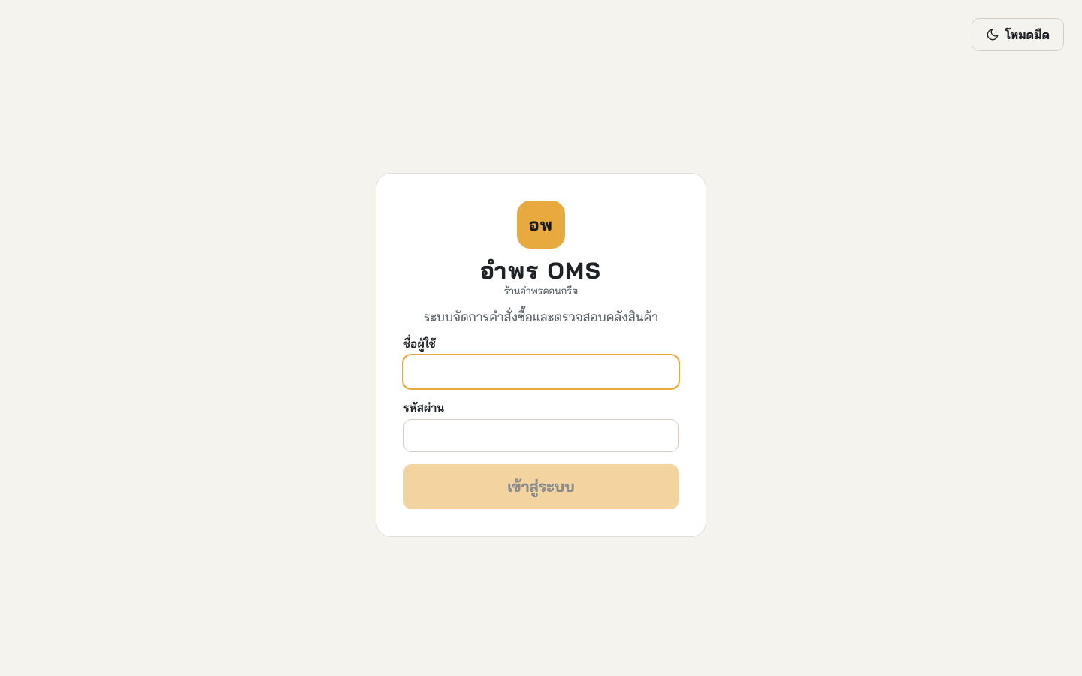
รูปที่ 4.1 หน้าจอเข้าสู่ระบบ
จากรูปที่ 4.1 หน้าจอเข้าสู่ระบบมีเพียงช่องกรอกสองช่องและปุ่มเดียว ตามหลักการหนึ่งหน้าจอทำงานเดียวในหัวข้อ 3.4.3.1 เมื่อเข้าสู่ระบบไม่สำเร็จ ระบบแสดงข้อความเดียวกันทุกกรณีโดยไม่ระบุว่าผิดที่ชื่อผู้ใช้หรือรหัสผ่าน เพื่อไม่ให้ผู้ที่ไม่มีสิทธิ์ทราบว่าบัญชีใดมีอยู่จริง

4.2.2 หน้าจอขายหน้าร้าน
พนักงานขายใช้หน้าจอนี้บันทึกการขาย โดยเลือกหมวดหมู่สินค้าจากปุ่มด้านบน ค้นหาด้วยชื่อหรือรหัสสินค้า แล้วแตะสินค้าเพื่อเพิ่มลงรายการที่เลือก ระบบส่งรายการไปให้ระบบหลังบ้านคำนวณยอดรวมจากราคาในฐานข้อมูลทุกครั้งที่รายการเปลี่ยน มิได้คำนวณที่หน้าจอ เมื่อกดปุ่มแสดงรหัสคิวอาร์ระบบจะสร้างรหัสคิวอาร์ พร้อมเพย์ตามยอดที่คำนวณได้ และเมื่อพนักงานตรวจการแจ้งเตือนเงินเข้าจากแอปพลิเคชันธนาคารแล้วกดยืนยันรับชำระเงิน ระบบจึงบันทึกคำสั่งซื้อ สั่งพิมพ์ใบเสร็จ และผลักคำสั่งซื้อเข้าคิวคลังสินค้าในการกระทำเดียว การทำงานนี้สอดคล้องกับ UC-03 “สร้างคำสั่งซื้อและออกใบเสร็จ” และ UC-04 “สร้างเลขที่คำสั่งซื้อไม่ซ้ำอัตโนมัติ”
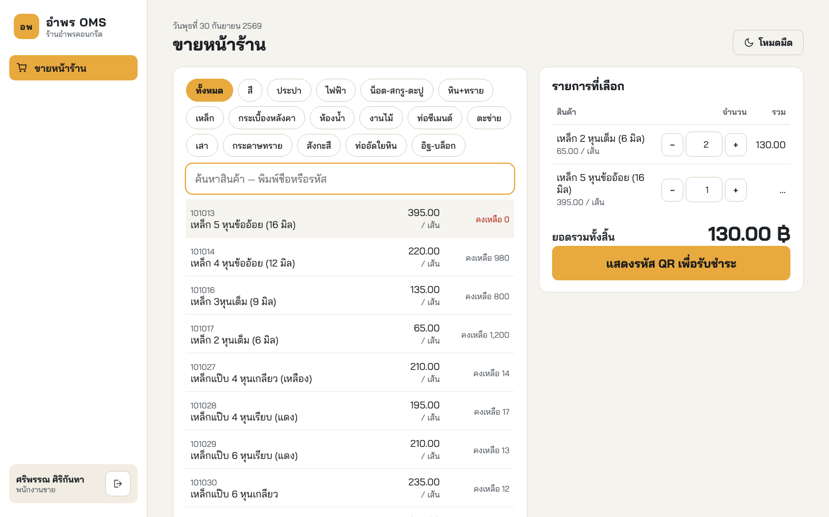
รูปที่ 4.2 หน้าจอขายหน้าร้าน
จากรูปที่ 4.2 ด้านซ้ายเป็นปุ่มหมวดหมู่สินค้าจริงของร้านทั้ง 16 หมวด ช่องค้นหา และรายการสินค้าที่แสดงรหัส ชื่อ ราคาต่อหน่วย และยอดคงเหลือ โดยรายการที่คงเหลือเป็นศูนย์แสดงด้วยสีแดงเพื่อเตือนพนักงานตั้งแต่ก่อนขาย ด้านขวาเป็นรายการที่เลือกพร้อมปุ่มเพิ่มลดจำนวนและยอดรวมทั้งสิ้นที่ได้จากระบบหลังบ้าน
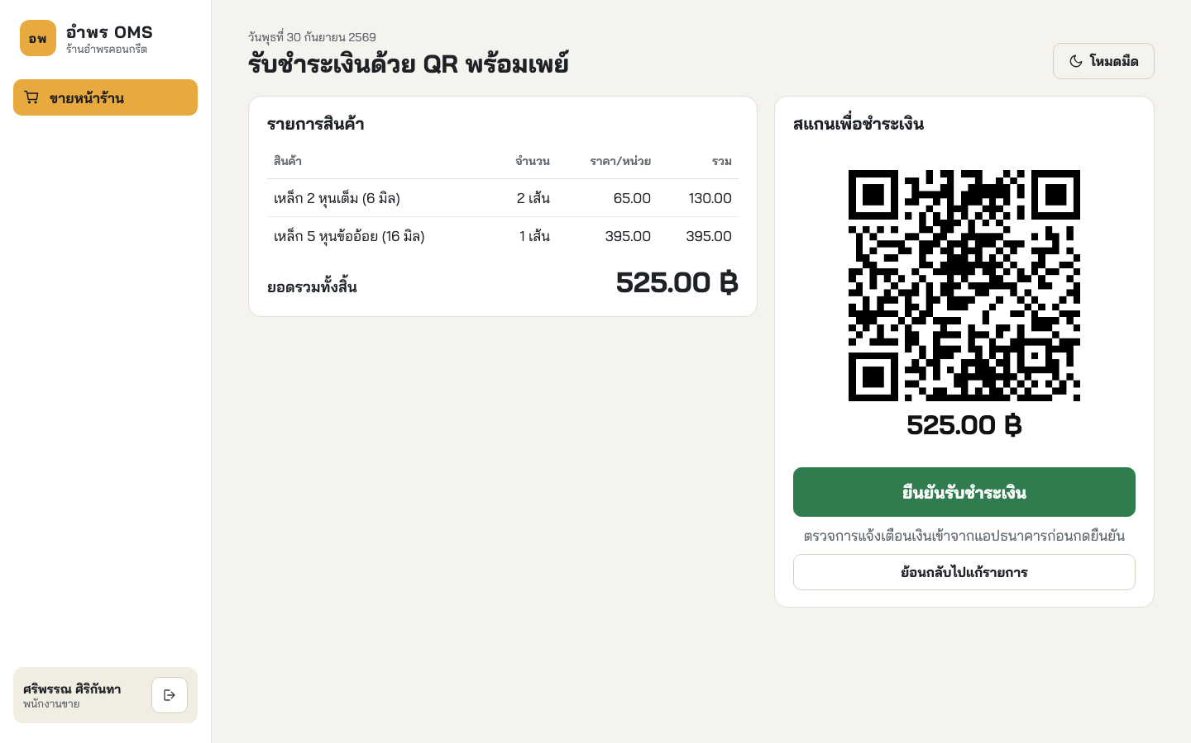
รูปที่ 4.3 หน้าจอแสดงรหัสคิวอาร์ (QR Code) พร้อมเพย์และการยืนยันรับชำระเงิน
จากรูปที่ 4.3 ระบบแสดงรายการสินค้าพร้อมราคาต่อหน่วยไว้ด้านซ้าย และรหัสคิวอาร์พร้อมยอดเงินไว้ด้านขวาเพื่อให้ลูกค้าสแกนจ่าย ใต้ปุ่มยืนยันรับชำระเงินมีข้อความเตือนให้พนักงานตรวจการแจ้งเตือนเงินเข้าจากแอปพลิเคชันธนาคารก่อนกดยืนยัน เนื่องจากระบบไม่ได้เชื่อมต่อกับธนาคาร การยืนยันจึงเป็นการกระทำของพนักงานตามข้อสมมติของโครงงาน

4.2.3 หน้าจอคิวรอจ่ายสินค้า
หน้าจอนี้แสดงคำสั่งซื้อที่ชำระเงินแล้วและรอการจ่ายสินค้า เรียงตามเวลาที่รับชำระจากเก่าไปใหม่ พร้อมแสดงสถานะและเวลารอคอยของแต่ละรายการ เมื่อพนักงานขายยืนยันรับชำระเงินที่หน้าร้าน ระบบหลังบ้านจะผลักเหตุการณ์ผ่านช่องทางค้างมายังหน้าจอนี้ทันที รายการใหม่จึงปรากฏขึ้นเองโดยพนักงานไม่ต้องกดรีเฟรช พนักงานสามารถกดเริ่มจัดของเพื่อบอกเพื่อนร่วมงานว่ามีคนรับใบนี้ไปจัดแล้ว การทำงานนี้สอดคล้องกับ UC-05 “ดูคิวรอจ่ายสินค้าแบบเรียลไทม์” และ UC-06 “ปรับสถานะการจัดของในคิวงาน”
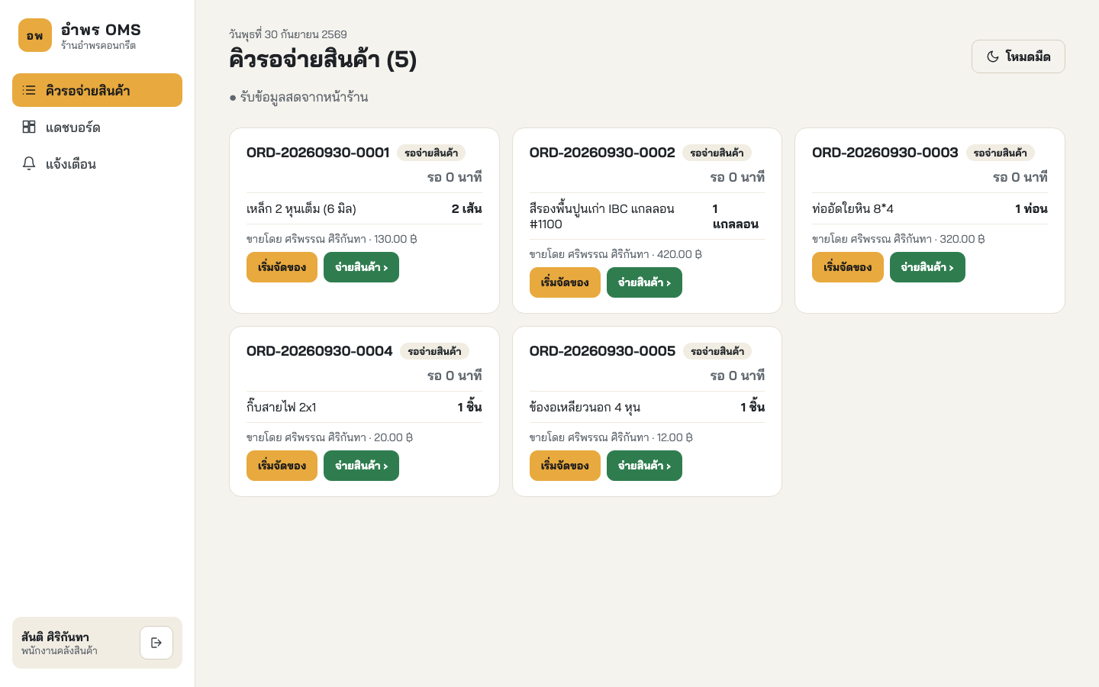
รูปที่ 4.4 หน้าจอคิวรอจ่ายสินค้าของพนักงานคลังสินค้า
จากรูปที่ 4.4 ข้อความ “รับข้อมูลสดจากหน้าร้าน” ใต้ชื่อหน้าจอยืนยันว่าช่องทางค้างเชื่อมต่ออยู่จริงขณะบันทึกภาพ ภาพนี้ถ่ายในจังหวะที่มีการขายจากอีกเครื่องหนึ่ง และรายการใหม่ปรากฏขึ้นเองบนหน้าจอนี้ แต่ละรายการแสดงเป็นการ์ดที่แตะได้ทั้งใบ ระบุเลขที่คำสั่งซื้อ สถานะ เวลารอคอย รายการสินค้าพร้อมจำนวน ผู้ขาย และยอดเงิน

4.2.4 หน้าจอยืนยันจ่ายสินค้า
เมื่อพนักงานคลังเลือกคำสั่งซื้อจากคิว ระบบแสดงรายการสินค้าที่ต้องจัด จำนวนที่ต้องจ่าย และยอดคงเหลือในคลังของแต่ละรายการ เพื่อให้ตรวจก่อนหยิบของ เมื่อกดยืนยันจ่ายสินค้า ระบบจะถามยืนยันอีกครั้งก่อนดำเนินการ เนื่องจากการจ่ายสินค้าทำให้สถานะเป็นส่งมอบสำเร็จซึ่งย้อนกลับไม่ได้ ตามหลักการในหัวข้อ 3.4.3.1 ข้อที่สาม การทำงานนี้สอดคล้องกับ UC-07 “ยืนยันจ่ายสินค้าและตัดสต็อก”
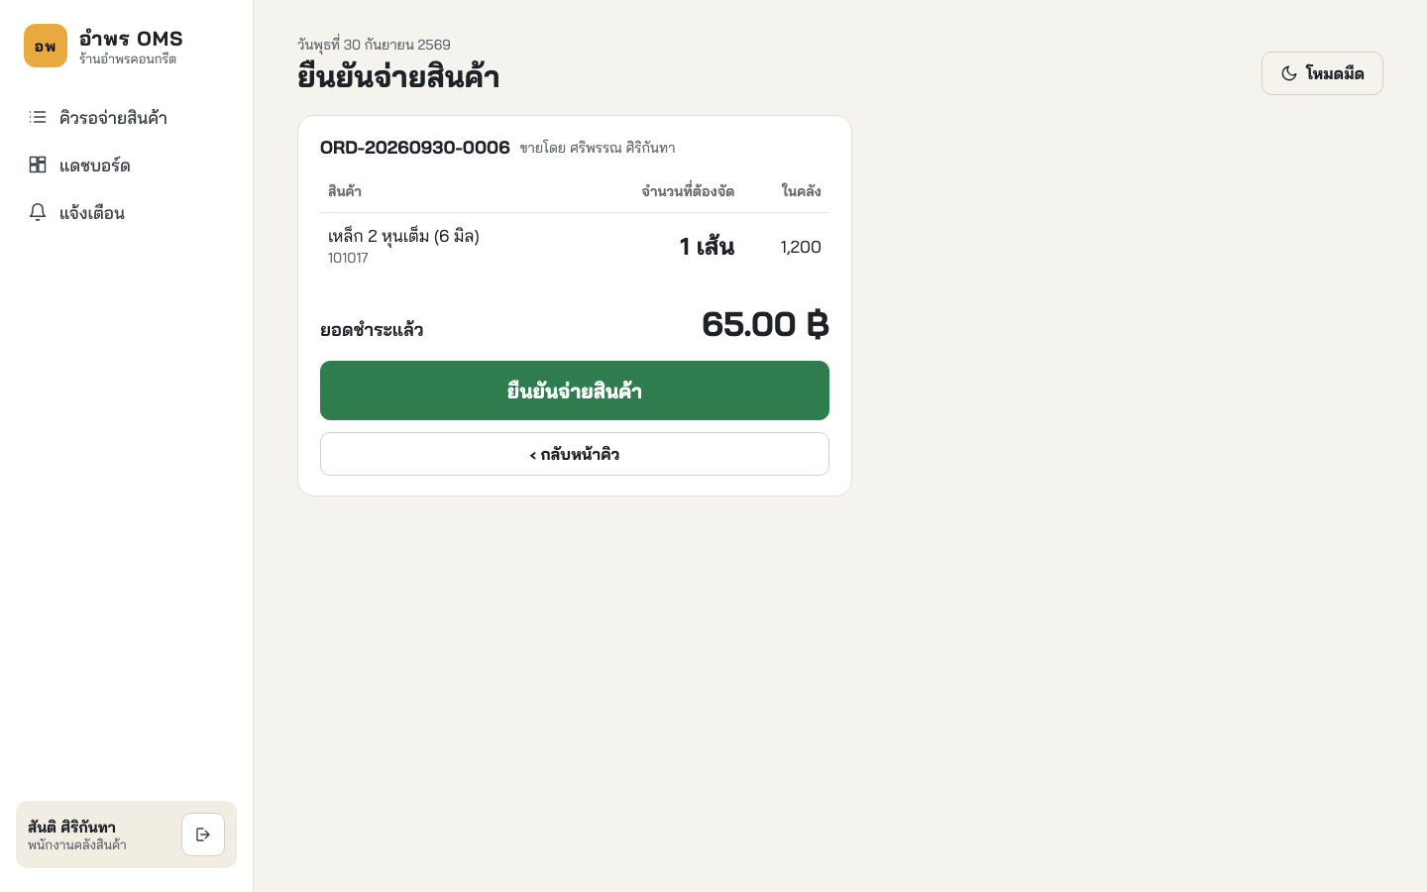
รูปที่ 4.5 หน้าจอยืนยันจ่ายสินค้า
จากรูปที่ 4.5 ระบบแสดงจำนวนที่ต้องจัดด้วยตัวเลขขนาดใหญ่เพื่อให้อ่านได้ขณะยืนอยู่หน้าชั้นวางของ และแสดงยอดคงเหลือในคลังไว้ข้างกันเพื่อให้เห็นทันทีว่าของพอหรือไม่ หากสินค้ารายการใดมีไม่พอ ระบบจะแสดงคำเตือนและไม่แสดงปุ่มยืนยัน
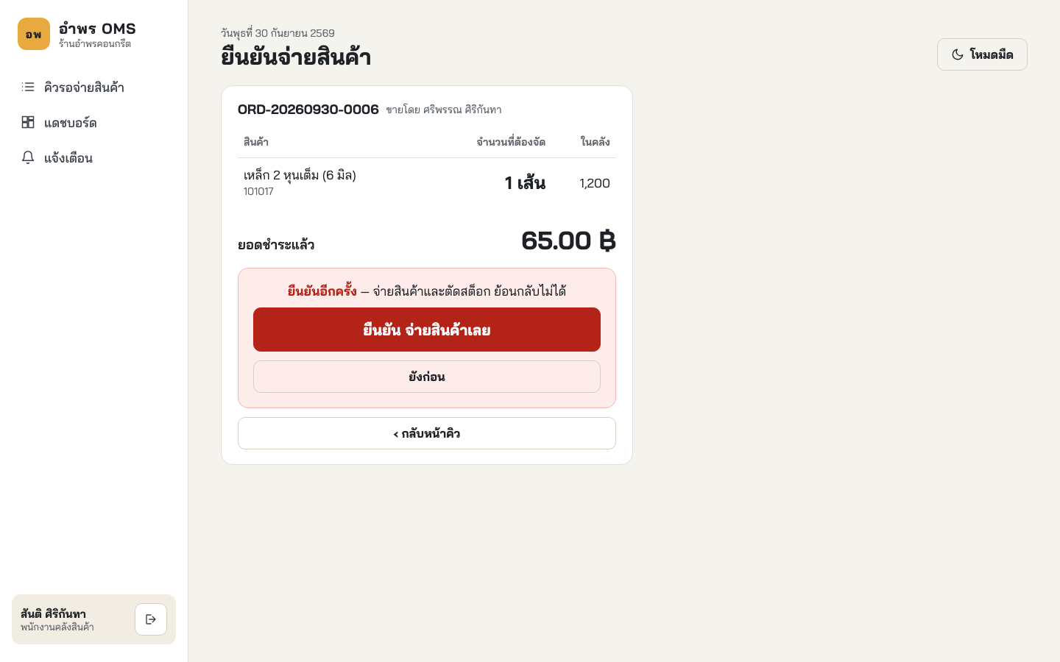
รูปที่ 4.6 ขั้นยืนยันซ้ำก่อนจ่ายสินค้าและตัดสต็อก
จากรูปที่ 4.6 เมื่อกดปุ่มยืนยันครั้งแรก ระบบเปลี่ยนเป็นกล่องยืนยันซ้ำที่ระบุชัดว่าการจ่ายสินค้าและการตัดสต็อกย้อนกลับไม่ได้ พร้อมปุ่มยกเลิกสำหรับกรณีที่กดผิด

4.2.5 หน้าจอแดชบอร์ดปฏิบัติการ
หน้าจอนี้เริ่มด้วยกล่องต้องดูแลวันนี้ ซึ่งรวมเรื่องที่ต้องจัดการไว้ในที่เดียว ได้แก่ คำสั่งซื้อที่รอจ่ายเกินเกณฑ์ สินค้าที่ต่ำกว่าจุดสั่งซื้อเพิ่ม และการแจ้งเตือนที่ยังไม่อ่าน แต่ละเรื่องมีลิงก์ไปยังหน้าจอที่ใช้จัดการ ถัดลงมาเป็นตัวชี้วัดที่ผู้จัดการและพนักงานคลังต้องใช้ระหว่างวัน ได้แก่ ยอดขายวันนี้พร้อมจำนวนคำสั่งซื้อ จำนวนคิวที่รอจ่ายพร้อมเวลารอนานที่สุด และจำนวนสินค้าที่ต่ำกว่าจุดสั่งซื้อเพิ่ม ทุกตัวเลขคำนวณสดจากฐานข้อมูลในขณะที่เรียกดู มิได้ใช้ค่าสรุปที่เก็บไว้ล่วงหน้า และหน้าจอโหลดข้อมูลใหม่เองเมื่อได้รับเหตุการณ์จากระบบหลังบ้าน การทำงานนี้สอดคล้องกับ UC-08 “แสดงแดชบอร์ดปฏิบัติการ”
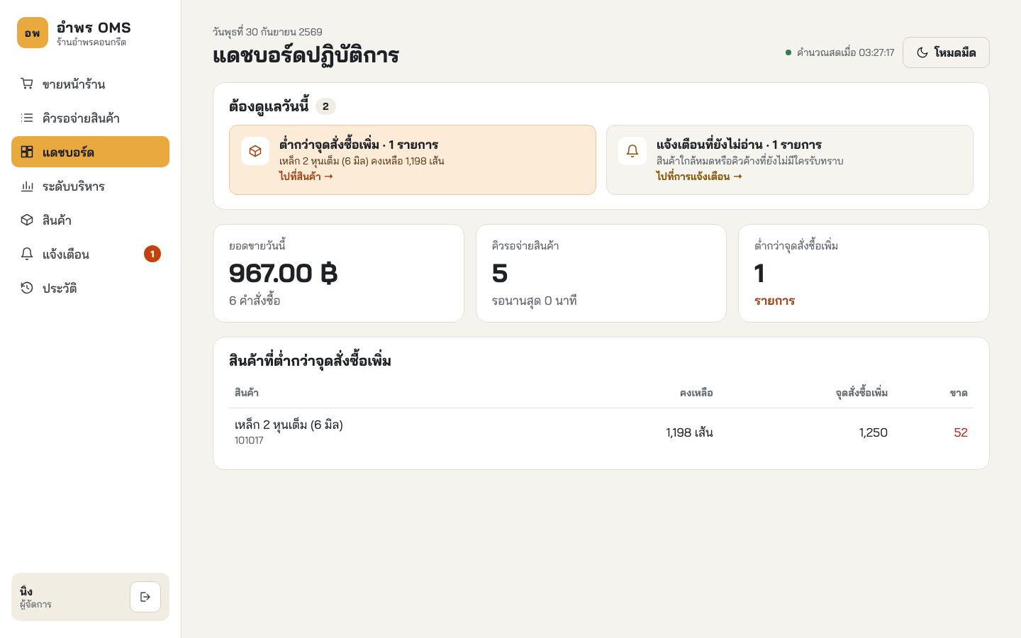
รูปที่ 4.7 หน้าจอแดชบอร์ดปฏิบัติการ
จากรูปที่ 4.7 ภาพนี้บันทึกหลังจากผู้จัดการตั้งจุดสั่งซื้อเพิ่มของสินค้ารายการหนึ่งให้สูงกว่ายอดคงเหลือ และพนักงานคลังจ่ายสินค้ารายการนั้นไปหนึ่งใบ ระบบจึงสร้างการแจ้งเตือนเอง กล่องต้องดูแลวันนี้จึงแสดงสองเรื่อง คือสินค้าที่ต่ำกว่าจุดสั่งซื้อเพิ่มและการแจ้งเตือนที่ยังไม่อ่าน ส่วนเรื่องคิวที่รอเกินเกณฑ์ไม่ปรากฏ เพราะไม่มีคำสั่งซื้อใดรอเกิน 30 นาทีในขณะบันทึกภาพ เรื่องที่ต้องรีบจัดการแสดงด้วยพื้นสีส้มให้เห็นได้โดยไม่ต้องอ่านตัวเลข ส่วนด้านล่างเป็นรายการสินค้าที่ต่ำกว่าจุดสั่งซื้อเพิ่ม เรียงจากรายการที่ขาดมากที่สุด และมุมขวาบนระบุเวลาที่คำนวณ เพื่อยืนยันว่าตัวเลขเป็นค่าสด

4.2.6 หน้าจอแดชบอร์ดระดับบริหาร
หน้าจอนี้สำหรับผู้จัดการโดยเฉพาะ แสดงแนวโน้มยอดขายรายวันย้อนหลังในรูปกราฟแท่ง และสินค้าขายดีเรียงตามยอดเงิน โดยเลือกช่วงเวลาได้ 7, 30 หรือ 90 วัน เพื่อใช้ประกอบการตัดสินใจสั่งซื้อสินค้าจากข้อมูลจริงแทนการใช้ประสบการณ์ การทำงานนี้สอดคล้องกับ UC-09 “แสดงแดชบอร์ดระดับบริหาร”
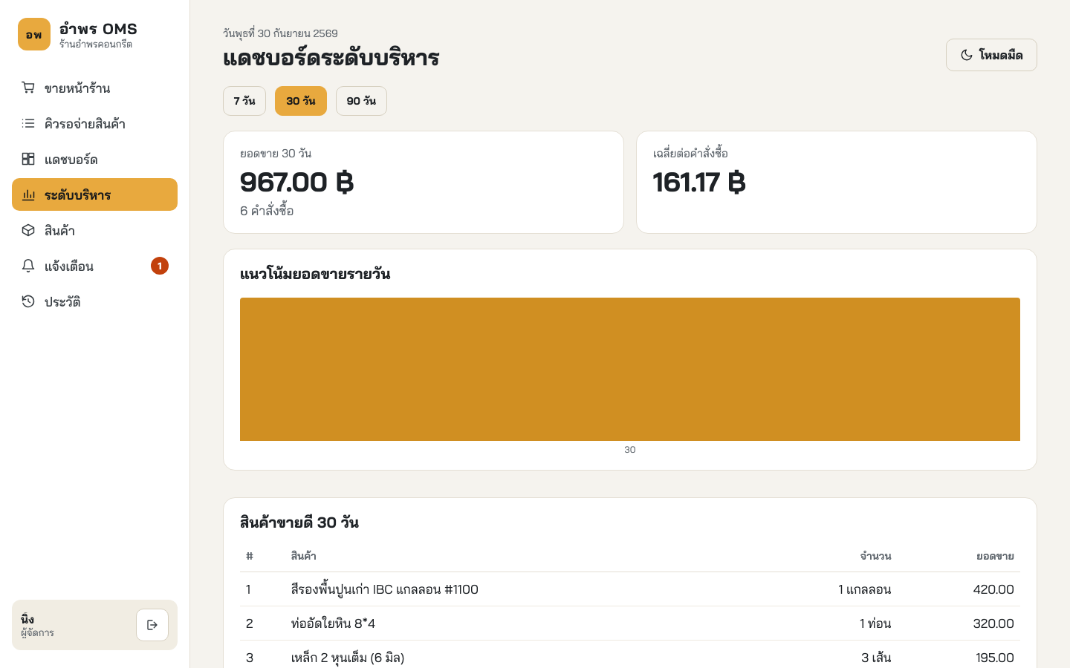
รูปที่ 4.8 หน้าจอแดชบอร์ดระดับบริหาร
จากรูปที่ 4.8 กราฟแท่งวาดด้วยความสามารถของเบราว์เซอร์โดยตรงโดยไม่ใช้ไลบรารีภายนอก จึงไม่เพิ่มการพึ่งพาให้ระบบ ข้อมูลที่แสดงเป็นข้อมูลของช่วงเวลาที่เลือก หากยังไม่มียอดขายในช่วงนั้น ระบบแสดงข้อความแจ้งแทนการแสดงกราฟเปล่า

4.2.7 หน้าจอจัดการข้อมูลสินค้า
ผู้จัดการใช้หน้าจอนี้เพิ่มสินค้าใหม่ แก้ไขหมวดหมู่ ราคา และจุดสั่งซื้อเพิ่ม เปิดหรือปิดการขายของสินค้า และปรับยอดคงเหลือด้วยมือพร้อมระบุเหตุผล โดยการปรับยอดคงเหลือทุกครั้งจะถูกบันทึกเป็นการเคลื่อนไหวสต็อกพร้อมยอดหลังเปลี่ยน ทำให้ตรวจสอบย้อนหลังได้ว่ายอดเปลี่ยนเพราะเหตุใด การทำงานนี้สอดคล้องกับ UC-02 “จัดการข้อมูลสินค้าและจุดสั่งซื้อเพิ่ม”
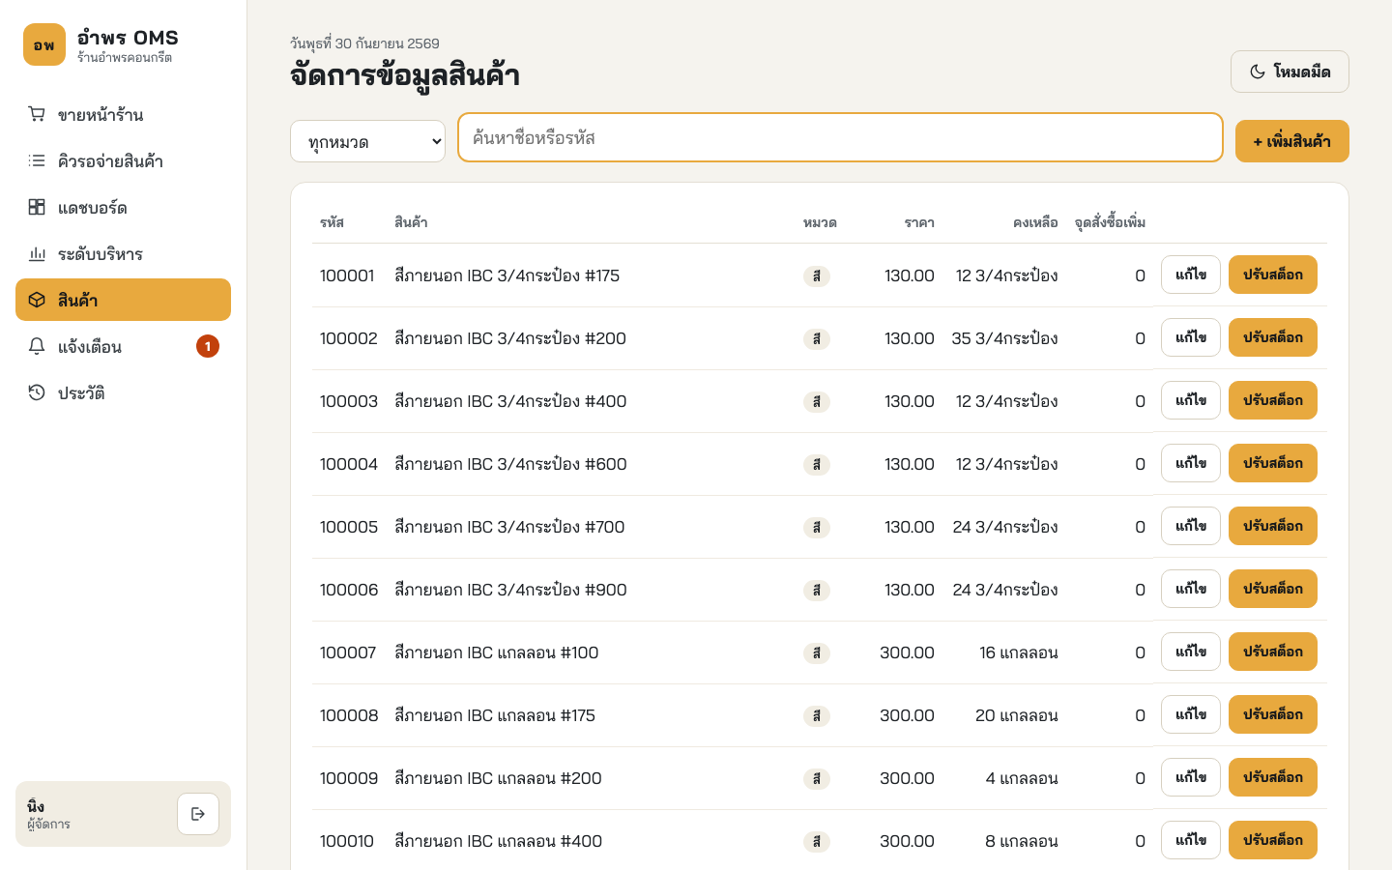
รูปที่ 4.9 หน้าจอจัดการข้อมูลสินค้า
จากรูปที่ 4.9 ตารางสินค้ากรองตามหมวดหมู่และค้นหาด้วยชื่อหรือรหัสได้ แต่ละแถวแสดงรหัส ชื่อ หมวดหมู่ ราคา ยอดคงเหลือ และจุดสั่งซื้อเพิ่ม โดยยอดคงเหลือที่ต่ำกว่าจุดสั่งซื้อเพิ่มแสดงด้วยสีแดง ปุ่มท้ายแถวใช้แก้ไขข้อมูลและปรับสต็อก

4.2.8 หน้าจอการแจ้งเตือน
หน้าจอนี้แสดงการแจ้งเตือนที่ระบบสร้างขึ้นเอง ได้แก่ การแจ้งเตือนสินค้าใกล้หมดเมื่อยอดคงเหลือต่ำกว่าจุดสั่งซื้อเพิ่ม และการแจ้งเตือนคิวงานค้างนานผิดปกติ โดยแสดงรายการที่ยังไม่อ่านไว้ก่อน ผู้จัดการทำเครื่องหมายว่าอ่านแล้วได้ ส่วนพนักงานคลังอ่านได้อย่างเดียว การทำงานนี้สอดคล้องกับ UC-11 “รับการแจ้งเตือนภายในแอปพลิเคชัน”
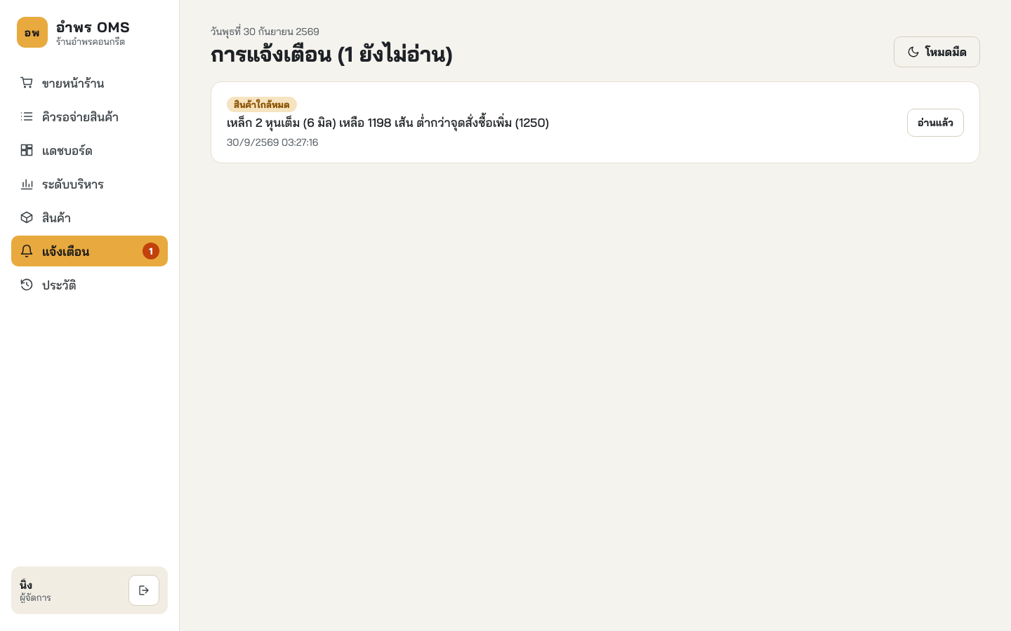
รูปที่ 4.10 หน้าจอการแจ้งเตือน
จากรูปที่ 4.10 การแจ้งเตือนแต่ละรายการระบุชนิด ข้อความที่บอกชื่อสินค้า ยอดคงเหลือ และจุดสั่งซื้อเพิ่ม พร้อมเวลาที่เกิด การแจ้งเตือนเหล่านี้เกิดขึ้นเองหลังธุรกรรมที่เปลี่ยนยอดคงเหลือสำเร็จ โดยไม่ต้องรอให้ผู้ใช้เปิดหน้าจอ ตัวเลขบนเมนูการแจ้งเตือนเท่ากับจำนวนรายการที่ยังไม่อ่าน และลดลงทันทีเมื่อผู้จัดการกดอ่านแล้ว

4.2.9 หน้าจอประวัติการทำรายการ
หน้าจอนี้ให้ผู้จัดการตรวจสอบย้อนหลังว่าใครทำรายการใด เมื่อใด กับข้อมูลรายการไหน และจากเครื่องใด โดยกรองตามช่วงวันที่และประเภทการกระทำได้ ข้อมูลที่ถูกกระทำแสดงในรูปที่อ่านออก เช่น เลขที่คำสั่งซื้อพร้อมสรุปรายการสินค้า หรือรหัสและชื่อสินค้า แทนการแสดงเพียงหมายเลขอ้างอิง การทำงานนี้สอดคล้องกับ UC-10 “ค้นหาและดูประวัติการทำรายการ”
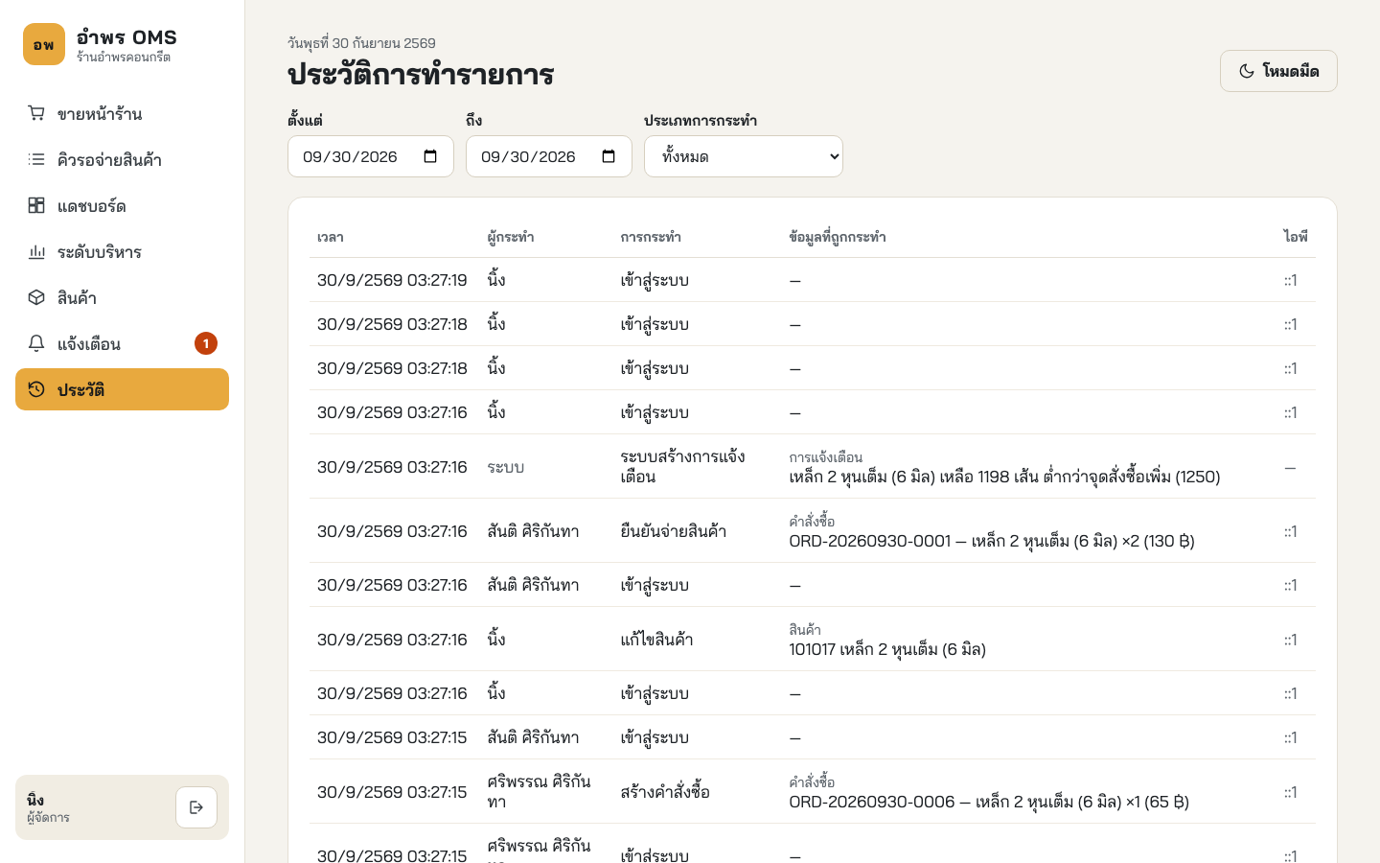
รูปที่ 4.11 หน้าจอประวัติการทำรายการ
จากรูปที่ 4.11 ตารางประวัติแสดงเวลา ผู้กระทำ การกระทำ ข้อมูลที่ถูกกระทำ และหมายเลขไอพี เรียงจากใหม่ไปเก่า เหตุการณ์ที่ระบบทำเอง เช่น การสร้างการแจ้งเตือน แสดงผู้กระทำเป็น “ระบบ” เนื่องจากไม่ได้เกิดจากผู้ใช้คนใด

4.2.10 การแสดงผลบนอุปกรณ์เคลื่อนที่
พนักงานคลังสินค้าใช้งานระบบขณะเดินอยู่ในคลัง หน้าจอคิวรอจ่ายสินค้าและหน้าจอยืนยันจ่ายสินค้าจึงต้องใช้งานได้บนสมาร์ตโฟนและแท็บเล็ต ตามความต้องการ NFR-03
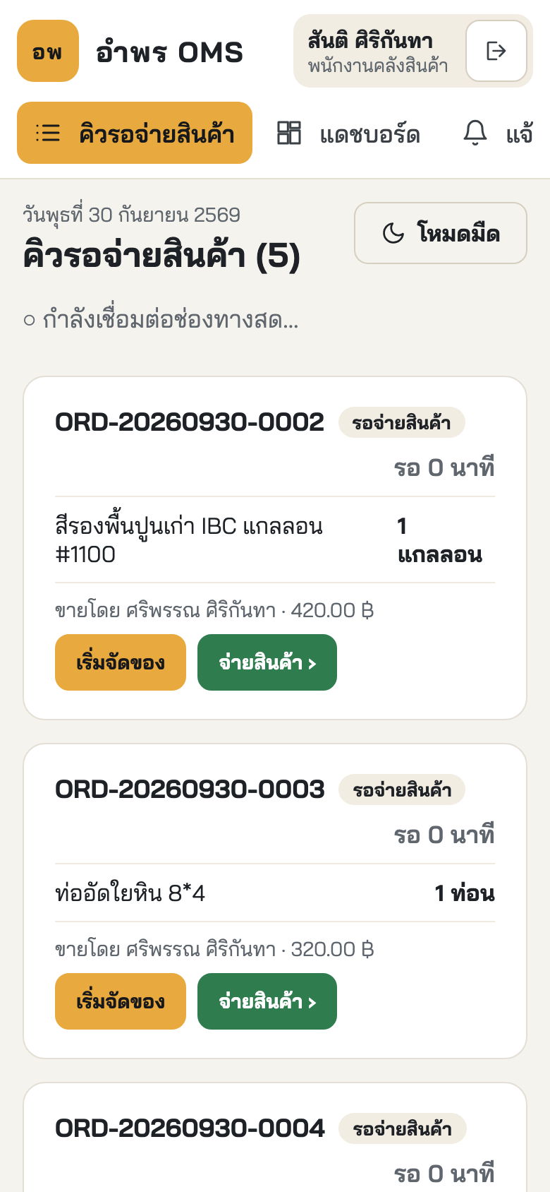
รูปที่ 4.12 หน้าจอคิวรอจ่ายสินค้าบนสมาร์ตโฟนที่ความกว้าง 390 พิกเซล
จากรูปที่ 4.12 เมื่อความกว้างหน้าจอลดลง เมนูด้านซ้ายย้ายขึ้นไปเป็นแถบด้านบนที่เลื่อนในแนวนอนได้ ระบบจัดการ์ดคิวเป็นคอลัมน์เดียว ปุ่มมีขนาดใหญ่พอให้กดด้วยนิ้วขณะสวมถุงมือ และไม่เกิดการเลื่อนหน้าจอในแนวนอน ซึ่งได้รับการตรวจสอบด้วยการทดสอบระดับระบบอัตโนมัติว่าความกว้างของเนื้อหาไม่เกินความกว้างของหน้าจอ

4.3 การทดสอบและผลการทดสอบ (Testing and Test Results)
หัวข้อนี้รายงานผลการทดสอบตามแผนในบทที่ 3 หัวข้อ 3.5 การทดสอบแต่ละระดับมีสถานะดังตารางที่ 4.5
ตารางที่ 4.5 การทดสอบที่ดำเนินการแล้วในแต่ละระดับ
ระดับการทดสอบ | สิ่งที่ทดสอบ | สถานะ | ผลอยู่ที่
การทดสอบหน่วยและการรวมส่วน | ชุดทดสอบ 14 ชุดตามตารางที่ 3.28 | ดำเนินการแล้ว | หัวข้อ 4.3.1
การทดสอบระบบ | เกณฑ์การยอมรับ AC-01 ถึง AC-15 และกรณีทดสอบ TC-01 ถึง TC-13 ตามตารางที่ 3.29 | ดำเนินการแล้ว | หัวข้อ 4.3.2 และ 4.3.3
การทดสอบการยอมรับโดยผู้ใช้ | ตามแผนในหัวข้อ 3.5.4 | ดำเนินการหลังระบบนิ่ง | หัวข้อ 4.4
การทดสอบระดับหน่วยและการรวมส่วนใช้ฐานข้อมูลทดสอบชื่อ soml_new_test ซึ่งแยกจากฐานข้อมูลใช้งานโดยสิ้นเชิง และถูกสร้างใหม่ทุกครั้งก่อนเริ่มรัน ผลการทดสอบจึงไม่ขึ้นกับข้อมูลที่ค้างอยู่จากการรันครั้งก่อน ส่วนการทดสอบระดับระบบทำงานกับระบบที่เปิดใช้งานจริงทั้งสี่หน่วยติดตั้ง
การตัดสินว่ากรณีทดสอบใดผ่านหรือไม่ผ่าน ใช้เกณฑ์การยอมรับในตารางที่ 3.11 เป็นตัวชี้ขาด มิได้ใช้ดุลยพินิจของผู้ทดสอบ เนื่องจากเกณฑ์การยอมรับแต่ละข้อเขียนไว้ตั้งแต่ขั้นออกแบบในรูปที่ตรวจสอบได้ด้วยเครื่อง ผลการรันทุกครั้งถูกบันทึกเป็นไฟล์ไว้ในโฟลเดอร์ evidence ของโครงงาน

4.3.1 การทดสอบระดับหน่วยและการรวมส่วน (Unit and Integration Testing)
ผลการรันชุดทดสอบทั้ง 14 ชุดตามตารางที่ 3.28 สรุปได้ดังตารางที่ 4.6
ตารางที่ 4.6 ผลการทดสอบระดับหน่วยและระดับการรวมส่วน
ระดับ | ชุดทดสอบ | สิ่งที่ตรวจ | จำนวน | ผ่าน | ไม่ผ่าน
หน่วย | promptpay.test.js | การประกอบสตริงรหัสคิวอาร์พร้อมเพย์และค่าตรวจสอบความถูกต้อง | 12 | 12 | 0
หน่วย | escpos.test.js | การแปลงใบเสร็จเป็นชุดคำสั่งอีเอสซีโพสและการจัดคอลัมน์ 48 ตัวอักษร | 14 | 14 | 0
หน่วย | print-client.test.js | ส่วนเชื่อมต่อบริการพิมพ์ต้องไม่โยนข้อผิดพลาดแม้บริการล่ม | 4 | 4 | 0
หน่วย | print-service.test.js | บริการพิมพ์รับข้อมูลใบเสร็จและตอบผลอย่างถูกต้อง | 4 | 4 | 0
หน่วย | transport.test.js | คำสั่งส่งงานเข้าคิวพิมพ์ของเครื่องพิมพ์ยูเอสบีบนแมค ลินุกซ์และวินโดวส์ | 3 | 3 | 0
การรวมส่วน | db.test.js | การเชื่อมต่อฐานข้อมูลและการย้อนกลับของธุรกรรม | 4 | 4 | 0
การรวมส่วน | auth.test.js | การเข้าสู่ระบบ การออกโทเคน และข้อความเมื่อเข้าไม่สำเร็จ | 12 | 12 | 0
การรวมส่วน | auth-middleware.test.js | การปฏิเสธคำขอที่ไม่มีสิทธิ์ทุกรูปแบบ | 8 | 8 | 0
การรวมส่วน | product.test.js | การจัดการสินค้า จุดสั่งซื้อเพิ่ม และการปรับสต็อกด้วยมือ | 16 | 16 | 0
การรวมส่วน | order.test.js | การคำนวณยอด การออกเลขที่ไม่ซ้ำ และการบันทึกคำสั่งซื้อ | 16 | 16 | 0
การรวมส่วน | queue.test.js | คิวงาน การเปลี่ยนสถานะตามแผนภาพสถานะ และช่องทางค้าง | 11 | 11 | 0
การรวมส่วน | dispatch.test.js | การจ่ายสินค้า การตัดสต็อกแบบอะตอมมิก และการกันจ่ายซ้ำ | 11 | 11 | 0
การรวมส่วน | alert-dashboard.test.js | การแจ้งเตือนเชิงรุกและความถูกต้องของแดชบอร์ด | 10 | 10 | 0
การรวมส่วน | audit-log.test.js | การบันทึกและการค้นหาประวัติการทำรายการ | 9 | 9 | 0
รวม | 14 ชุด |  | 134 | 134 | 0
จากตารางที่ 4.6 การทดสอบทั้ง 134 ข้อผ่านทั้งหมด ใช้เวลารวม 4.2 วินาที ความครอบคลุมของโค้ดโดยรวมอยู่ที่ร้อยละ 89.93 ของคำสั่ง โดยโมดูลบริการตัดสต็อกซึ่งเป็นส่วนที่สำคัญที่สุดของระบบมีความครอบคลุมร้อยละ 100 ทั้งคำสั่ง เงื่อนไข และฟังก์ชัน ส่วนที่ความครอบคลุมต่ำกว่าส่วนอื่นคือโมดูลส่งข้อมูลไปยังเครื่องพิมพ์ เนื่องจากต้องเรียกใช้คิวพิมพ์ของระบบปฏิบัติการซึ่งทดสอบอัตโนมัติไม่ได้ จึงทวนสอบด้วยการพิมพ์จริงแทน ตามกรณีทดสอบ TC-12

4.3.2 ผลการทดสอบระบบ (System Testing)
การทดสอบระดับนี้ควบคุมเบราว์เซอร์จริงให้ทำงานแทนผู้ใช้ทั้งสามบทบาท ตั้งแต่กรอกชื่อผู้ใช้และรหัสผ่าน แตะเลือกสินค้า กดยืนยันรับชำระเงิน ไปจนถึงยืนยันจ่ายสินค้าและเปิดดูประวัติ จึงตรวจได้ทั้งพฤติกรรมของหน้าจอและของระบบหลังบ้านพร้อมกัน ผลสรุปดังตารางที่ 4.7
ตารางที่ 4.7 ผลการทดสอบระดับระบบเทียบกับเกณฑ์การยอมรับ
ข้อทดสอบ | ความต้องการหรือเกณฑ์ที่ตรวจ | ผลการทดสอบ
เข้าสู่ระบบสำเร็จแล้วไปหน้าแรกของบทบาทและเห็นเฉพาะเมนูของตน | AC-12 | ผ่าน
เข้าสู่ระบบไม่สำเร็จได้ข้อความเดียวกันทุกกรณี | AC-12, NFR-01 | ผ่าน
พนักงานขายเรียกเส้นทางของผู้จัดการถูกปฏิเสธที่ฝั่งเซิร์ฟเวอร์ | AC-01 | ผ่าน
ยอดรวมและรหัสคิวอาร์ตรงกัน และได้คำสั่งซื้อที่มีเลขที่ไม่ซ้ำ | AC-03 | ผ่าน
ขายต่อเนื่องหลายรายการแล้วเลขที่ไม่ซ้ำกัน | AC-04 | ผ่าน
บริการพิมพ์ใช้ไม่ได้ การขายยังสำเร็จและมีคำเตือน | AC-05 | ผ่าน
คำสั่งซื้อใหม่ปรากฏบนหน้าจอคิวเองภายใน 3 วินาที โดยไม่กดรีเฟรช | AC-06 | ผ่าน
จ่ายสำเร็จหนึ่งครั้ง และจ่ายซ้ำใบเดิมไม่ได้ | AC-07 | ผ่าน
สต็อกไม่พอ ระบบไม่ให้จ่ายและสถานะไม่เปลี่ยน | AC-08 | ผ่าน
แก้จุดสั่งซื้อเพิ่มแล้วค่าตรงและมีบันทึกในประวัติ | AC-02 | ผ่าน
ตัวเลขบนแดชบอร์ดตรงกับผลรวมที่คำนวณจากฐานข้อมูล | AC-09 | ผ่าน
จ่ายสินค้าจนต่ำกว่าจุดสั่งซื้อเพิ่มแล้วมีการแจ้งเตือนเอง | AC-10 | ผ่าน
ค้นประวัติตามช่วงเวลาและประเภทการกระทำได้ครบ | AC-11 | ผ่าน
รวม | AC-01 ถึง AC-12 ครบทุกข้อ | 13 ข้อ ผ่านทั้งหมด
จากตารางที่ 4.7 การทดสอบระดับระบบทั้ง 13 ข้อผ่านทั้งหมด ใช้เวลารวม 15.0 วินาที และเมื่อรันซ้ำสามรอบติดต่อกันโดยไม่ล้างฐานข้อมูลระหว่างรอบ ผลยังผ่านครบทุกรอบ แสดงว่าการทดสอบไม่ขึ้นกับสภาพข้อมูลที่ค้างอยู่ก่อนหน้า และเมื่อรันชุดเดียวกันบนเบราว์เซอร์ไฟร์ฟอกซ์ 155 ก็ผ่านครบทั้ง 13 ข้อ ใช้เวลารวม 24.7 วินาที ส่วนเบราว์เซอร์เอดจ์รุ่น 154.0.4258.37 ทวนสอบด้วยวิธีสาธิต บนเครื่องคอมพิวเตอร์ระบบปฏิบัติการวินโดวส์ โดยดำเนินการตามลำดับงานของผู้ใช้ทั้งสามบทบาท ได้แก่ การเข้าสู่ระบบ การขายสินค้าและรับชำระเงิน การพิมพ์ใบเสร็จ การจ่ายสินค้า และการค้นหาประวัติการทำรายการ ผลปรากฏว่าทุกหน้าจอทำงานได้ถูกต้องครบถ้วน การทดสอบชุดนี้ครอบคลุมเกณฑ์การยอมรับ AC-01 ถึง AC-12 ในตารางที่ 3.11 ครบทุกข้อ โดย AC-12 ตรวจด้วยสองข้อ คือการเข้าสู่ระบบที่สำเร็จและข้อความเมื่อเข้าไม่สำเร็จ ส่วน AC-13 ถึง AC-15 ทวนสอบด้วยกรณีทดสอบ TC-10 TC-12 และ TC-13 ในหัวข้อ 4.3.2
นอกจากการทดสอบตามเกณฑ์การยอมรับ กรณีทดสอบทั้ง 13 ข้อในตารางที่ 3.29 ถูกดำเนินการตามวิธีที่ระบุไว้ ผลสรุปดังตารางที่ 4.8
ตารางที่ 4.8 ผลการทดสอบตามกรณีทดสอบ TC-01 ถึง TC-13
รหัส | สถานการณ์ทดสอบ | ผลการทดสอบจริง | สถานะ
TC-01 | การควบคุมสิทธิ์ตามบทบาท | คำขอที่ไม่แนบโทเคน แนบโทเคนปลอม และแนบโทเคนของบทบาทที่ไม่มีสิทธิ์ ถูกปฏิเสธที่ฝั่งเซิร์ฟเวอร์ครบทุกกรณีด้วยรหัส 401 และ 403 | ผ่าน
TC-02 | การตั้งจุดสั่งซื้อเพิ่ม | ค่าที่บันทึกในฐานข้อมูลตรงกับที่กรอกทุกครั้ง และมีบันทึกการแก้ไขในประวัติการทำรายการพร้อมผู้กระทำและเวลา | ผ่าน
TC-03 | ความถูกต้องของยอดและรหัสคิวอาร์ | ยอดรวมตรงกับการคำนวณด้วยมือ และยอดที่ปรากฏคู่กับรหัสคิวอาร์ตรงกับยอดในตะกร้าทุกครั้ง | ผ่าน
TC-04 | ความไม่ซ้ำของเลขที่คำสั่งซื้อ | สร้างต่อเนื่อง 100 รายการและพร้อมกัน 20 รายการจากสองบัญชี ได้เลขที่ไม่ซ้ำกันทั้ง 120 รายการ และฐานข้อมูลมีคำสั่งซื้อ 183 รายการ เลขที่ไม่ซ้ำกัน 183 รายการ | ผ่าน
TC-05 | ความหน่วงของคิวเรียลไทม์ | วัด 20 รอบผ่านช่องทางหลัก ได้สูงสุด 80 มิลลิวินาที และผ่านช่องทางสำรอง ได้สูงสุด 43 มิลลิวินาที ต่ำกว่าเกณฑ์ 3 วินาทีทุกรอบ | ผ่าน
TC-06 | การป้องกันการจ่ายซ้ำ | ส่งคำขอยืนยันจ่ายพร้อมกันสองคำขอต่อคำสั่งซื้อเดียว สำเร็จเพียงคำขอเดียว และเมื่อเรียกบริการตัดสต็อกพร้อมกัน 10 ธุรกรรม สต็อกถูกหักครั้งเดียว | ผ่าน
TC-07 | การป้องกันสต็อกไม่พอ | ธุรกรรมถูกยกเลิกทั้งหมด สินค้ารายการที่หักไปแล้วในธุรกรรมย้อนกลับสู่ค่าเดิม สถานะคำสั่งซื้อไม่เปลี่ยน และไม่มีบันทึกการเคลื่อนไหว | ผ่าน
TC-08 | ความถูกต้องของแดชบอร์ด | ตัวเลขทุกตัวชี้วัดบนแดชบอร์ดตรงกับผลรวมที่คำนวณจากฐานข้อมูลโดยตรงในขณะเดียวกัน | ผ่าน
TC-09 | การแจ้งเตือนสินค้าใกล้หมด | เมื่อจ่ายสินค้าจนยอดต่ำกว่าจุดสั่งซื้อเพิ่ม ระบบสร้างการแจ้งเตือนเองโดยไม่ต้องเปิดหน้าจอ และไม่สร้างซ้ำขณะที่ใบเดิมยังไม่ถูกอ่าน | ผ่าน
TC-10 | การแจ้งเตือนคิวค้าง | เมื่อปล่อยคำสั่งซื้อค้างในคิวเกินเกณฑ์เวลาที่ตั้งไว้ ระบบสร้างการแจ้งเตือนคิวงานค้างนานผิดปกติที่ระบุเลขที่คำสั่งซื้อและระยะเวลาที่รอ | ผ่าน
TC-11 | ความครบถ้วนของประวัติการทำรายการ | กรองตามช่วงวันที่และประเภทการกระทำได้ผลตรงตามเงื่อนไขทุกแถว และทุกแถวมีผู้กระทำ เวลา ข้อมูลที่ถูกกระทำ และหมายเลขไอพีครบ | ผ่าน
TC-12 | การพิมพ์ใบเสร็จภาษาไทย | พิมพ์กับเครื่องพิมพ์ความร้อนจริงที่ต่อผ่านพอร์ตยูเอสบีข้อความภาษาไทยถูกต้อง และใช้เวลาประมาณ 2.3 วินาทีนับจากกดยืนยันรับชำระจนตัดกระดาษเสร็จ ต่ำกว่าเกณฑ์ 5 วินาที | ผ่าน
TC-13 | การรองรับผู้ใช้พร้อมกัน | 10 เซสชันจากสามบทบาทใช้งานต่อเนื่อง 20 วินาที เกิดคำขอ 15,383 ครั้ง ไม่มีคำขอใดล้มเหลว เวลาตอบสนองมัธยฐาน 6 มิลลิวินาที | ผ่าน
จากตารางที่ 4.8 กรณีทดสอบผ่านครบทั้ง 13 ข้อ รายละเอียดของกรณีที่ต้องขยายความมีดังนี้
TC-04 ความไม่ซ้ำของเลขที่คำสั่งซื้อ การสร้างพร้อมกันจากสองบัญชีทำให้ธุรกรรมชนกันจริงที่ขั้นตอนออกเลขที่ ซึ่งเป็นสถานการณ์ที่ต้องการทดสอบ ผลคือทุกคำขอได้เลขที่ของตนเองโดยไม่ซ้ำ เนื่องจากระบบล็อกเลขล่าสุดของวันไว้จนจบธุรกรรม และมีข้อจำกัดห้ามเลขที่ซ้ำในฐานข้อมูลเป็นตาข่ายรองรับอีกชั้นหนึ่ง
TC-05 ความหน่วงของคิวเรียลไทม์ เวลาที่วัดได้นับตั้งแต่วินาทีที่ส่งคำขอยืนยันรับชำระเงิน จนถึงวินาทีที่เหตุการณ์ของคำสั่งซื้อใบนั้นไปถึงผู้รับที่เปิดหน้าจอคิวค้างไว้ จึงรวมเวลาของธุรกรรมฐานข้อมูล การสั่งพิมพ์ใบเสร็จ และการส่งข้ามเครือข่ายไว้ครบแล้ว ค่าที่ได้ต่ำกว่าเกณฑ์มากเพราะการทดสอบทำบนเครื่องเดียวกัน การวัดบนเครือข่ายจริงของร้านยังเป็นรายการที่ต้องดำเนินการต่อ
TC-12 การพิมพ์ใบเสร็จภาษาไทย ทดสอบโดยต่อเครื่องพิมพ์ใบเสร็จความร้อนเข้ากับเครื่องคอมพิวเตอร์ที่ติดตั้งบริการพิมพ์ผ่านพอร์ตยูเอสบีแล้วขายสินค้าจริงผ่านโทรศัพท์มือถือ ใบเสร็จที่ได้แสดงข้อความภาษาไทยในรหัสอักขระ TIS-620 ถูกต้อง ทั้งชื่อร้าน ชื่อสินค้า ชื่อพนักงาน และวันที่ตามปฏิทินไทย เวลานับจากที่หน้าจอแสดงผลยืนยันรับชำระสำเร็จจนเครื่องพิมพ์ตัดกระดาษเสร็จได้ประมาณ 2.3 วินาที ต่ำกว่าเกณฑ์ 5 วินาทีตาม NFR-05 ตัวอย่างใบเสร็จที่พิมพ์จากเครื่องพิมพ์จริงแสดงในรูปที่ 4.13
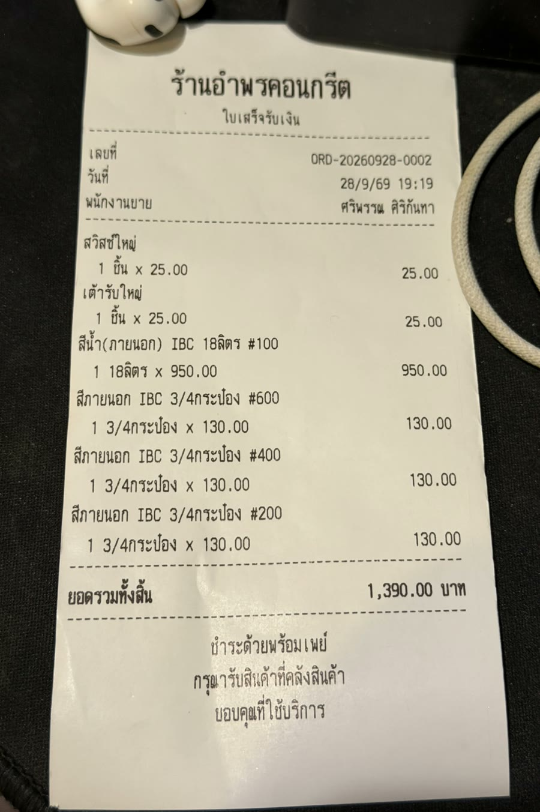
รูปที่ 4.13 ใบเสร็จที่พิมพ์จากเครื่องพิมพ์ความร้อนจริง
จากรูปที่ 4.13 ข้อความภาษาไทยพิมพ์ถูกต้องทุกบรรทัด ค่าทางขวาของเลขที่ วันที่ พนักงานขาย ยอดของแต่ละรายการ และยอดรวมทั้งสิ้น อยู่บรรทัดเดียวกับหัวข้อทางซ้ายตามการจัดสองคอลัมน์ และยอดรวม 1,390.00 บาทตรงกับผลรวมของรายการทั้งหกรายการ คือ 25 + 25 + 950 + 130 + 130 + 130 บาท ใบเสร็จนี้เป็นการพิมพ์อีกครั้งหนึ่งแยกจากครั้งที่ใช้จับเวลา
TC-13 การรองรับผู้ใช้พร้อมกัน การทดสอบนี้เป็นการใช้งานที่หนักกว่าสภาพจริงของร้านมาก เนื่องจากทุกเซสชันเรียกใช้งานต่อเนื่องโดยไม่มีช่วงหยุด ในการวัดรอบแรกพบคำขอล้มเหลว 2 ครั้งจาก 14,231 ครั้ง ซึ่งนำไปสู่การแก้ไขที่อธิบายไว้ในหัวข้อ 5.2 ของบทที่ 5 และเมื่อวัดซ้ำหลังแก้ไขแล้วไม่มีคำขอใดล้มเหลว

4.3.3 การทดสอบนอกเหนือหน้าที่ (Non-functional Testing)
ผลการทวนสอบความต้องการนอกเหนือหน้าที่ทั้งเก้าข้อ จัดกลุ่มตามคุณลักษณะคุณภาพในตารางที่ 3.8 แสดงดังตารางที่ 4.9
ตารางที่ 4.9 ผลการทวนสอบความต้องการนอกเหนือหน้าที่
รหัส | คุณลักษณะคุณภาพ | วิธีทวนสอบ | ผลที่ได้
NFR-01 | ความมั่นคงปลอดภัย | TC-01 | คำขอที่ไม่มีสิทธิ์ถูกปฏิเสธครบทุกกรณีด้วยรหัส 401 และ 403
NFR-02 | ประสิทธิภาพด้านเวลา | TC-05 | สูงสุด 80 มิลลิวินาทีผ่านช่องทางหลัก และ 43 มิลลิวินาทีผ่านช่องทางสำรอง เกณฑ์ 3 วินาที
NFR-03 | ความสามารถในการใช้งาน | ตรวจที่ความกว้าง 390 พิกเซล | ใช้งานได้ครบทุกปุ่มโดยไม่เลื่อนหน้าจอในแนวนอน
NFR-04 | ความเหมาะสมเชิงหน้าที่ | TC-06 | จ่ายพร้อมกันสำเร็จเพียงครั้งเดียว สต็อกถูกหักครั้งเดียว
NFR-05 | ประสิทธิภาพด้านเวลา | TC-12 | ประมาณ 2.3 วินาที เกณฑ์ 5 วินาที
NFR-06 | ประสิทธิภาพด้านขีดความสามารถ | TC-13 | คำขอ 15,383 ครั้งจาก 10 เซสชัน ไม่มีคำขอใดล้มเหลว
NFR-07 | ความสามารถในการเคลื่อนย้าย | ทดสอบระดับระบบบนโครเมียมและไฟร์ฟอกซ์ และสาธิตบนเอดจ์ | ผ่านครบ 13 ข้อบนโครเมียม 153 และไฟร์ฟอกซ์ 155 เอดจ์ 154 ทำงานถูกต้องทุกหน้าจอ
NFR-08 | ความสามารถในการบำรุงรักษา | ตรวจโครงสร้างซอร์สโค้ดเทียบกับรูปที่ 3.5 | หนึ่งโมดูลเท่ากับหนึ่งโฟลเดอร์ตามตารางที่ 4.2
NFR-09 | ความสามารถในการเคลื่อนย้าย | ให้ผู้ที่ไม่ได้ร่วมพัฒนาติดตั้งตามคู่มือ | ผู้จัดการร้านติดตั้งเองได้ในเวลาประมาณ 5 นาที
นอกจากการวัดตามเกณฑ์ข้างต้น ระบบยังได้รับการออกแบบให้ทนต่อสภาวะที่ไม่สมบูรณ์ซึ่งเกิดขึ้นได้จริงที่หน้าร้าน ได้แก่ เครื่องพิมพ์ใช้การไม่ได้ เครือข่ายไม่รองรับช่องทางสื่อสารบางชนิด และผู้ใช้หลายคนทำรายการชนกัน ผลการทดสอบแต่ละประเด็นมีดังนี้

4.3.3.1 ธุรกรรมที่ย้อนกลับได้ครบถ้วน
ทุกการเปลี่ยนแปลงที่เกี่ยวข้องกันถูกรวมไว้ในธุรกรรมเดียวตามหลักการในหัวข้อ 2.1.2 หากขั้นตอนใดล้มเหลว ระบบจะย้อนกลับทั้งหมด การทดสอบใช้คำสั่งซื้อที่มีสินค้าสองรายการ โดยรายการแรกมีของเพียงพอและรายการที่สองมีไม่พอ ผลคือยอดคงเหลือของรายการแรกที่ถูกหักไปแล้วภายในธุรกรรมกลับคืนสู่ค่าเดิม สถานะคำสั่งซื้อไม่เปลี่ยน และไม่มีบันทึกการเคลื่อนไหวสต็อกค้างอยู่ จึงไม่เกิดสภาพที่ข้อมูลถูกแก้ไปเพียงบางส่วน

4.3.3.2 ช่องทางสำรองเมื่อเปิดช่องทางหลักไม่ได้
ระบบผลักข้อมูลไปยังหน้าจอคิวผ่านช่องทางค้างสองชนิด คือ เว็บซ็อกเก็ตเป็นช่องทางหลัก และเซิร์ฟเวอร์เซนต์อีเวนต์เป็นช่องทางสำรอง เนื่องจากอุปกรณ์เครือข่ายบางรุ่นยกระดับการเชื่อมต่อเป็นเว็บซ็อกเก็ตไม่ได้ตามที่ระบุไว้ในหัวข้อ 3.3.3 การทดสอบวัดเวลาผ่านทั้งสองช่องทางด้วยวิธีเดียวกัน ได้เวลาสูงสุด 80 มิลลิวินาทีสำหรับช่องทางหลัก และ 43 มิลลิวินาทีสำหรับช่องทางสำรอง ทั้งสองค่าต่ำกว่าเกณฑ์ 3 วินาทีมาก แสดงว่าเมื่อระบบถอยไปใช้ช่องทางสำรอง ผู้ใช้ยังได้รับข้อมูลทันเวลาเช่นเดิม

4.3.3.3 การขายที่ยังสำเร็จแม้พิมพ์ใบเสร็จไม่ได้
ส่วนเชื่อมต่อบริการพิมพ์ถูกออกแบบให้คืนผลว่าสำเร็จหรือไม่สำเร็จเสมอ โดยไม่โยนข้อผิดพลาดออกมา และการสั่งพิมพ์เกิดขึ้นหลังจากธุรกรรมบันทึกคำสั่งซื้อยืนยันเรียบร้อยแล้ว การทดสอบโดยปิดบริการพิมพ์แล้วขายสินค้าพบว่าคำสั่งซื้อยังถูกบันทึกและเข้าคิวคลังตามปกติ พร้อมคำเตือนบนหน้าจอว่าพิมพ์ใบเสร็จไม่สำเร็จ ซึ่งตรงกับเกณฑ์การยอมรับ AC-05 ผลนี้สำคัญเพราะเครื่องพิมพ์เป็นอุปกรณ์ที่ขัดข้องได้บ่อยที่สุดในระบบ

4.3.3.4 การลองใหม่เองเมื่อธุรกรรมชนกัน
เมื่อพนักงานหลายคนยืนยันรับชำระเงินในเวลาไล่เลี่ยกัน ธุรกรรมอาจชนกันที่ขั้นตอนออกเลขที่คำสั่งซื้อ ระบบจะถอยหลังชั่วครู่แล้วขอเลขใหม่โดยอัตโนมัติ ผู้ใช้ไม่รับรู้ว่าเกิดเหตุการณ์นี้ขึ้น การวัดภาระงานพร้อมกันตาม TC-13 ซึ่งมีพนักงานขาย 5 เซสชันสร้างคำสั่งซื้อต่อเนื่องพร้อมกับบทบาทอื่น เกิดคำขอ 15,383 ครั้งในช่วงเวลา 20 วินาที สำเร็จ 12,546 ครั้ง อีก 2,837 ครั้งถูกปฏิเสธตามกติกาเพราะเป็นการยืนยันจ่ายคำสั่งซื้อที่ถูกจ่ายไปแล้ว และไม่มีคำขอใดล้มเหลว ส่วนความไม่ซ้ำของเลขที่คำสั่งซื้อทวนสอบแยกไว้ใน TC-04 กลไกนี้ได้รับการปรับปรุงระหว่างการทดสอบตามที่อธิบายไว้ในหัวข้อ 5.2 ของบทที่ 5

4.3.4 สรุปผลการทดสอบและการสอบกลับ (Test Summary and Traceability)
ตารางที่ 4.10 แสดงการสอบกลับจากความต้องการแต่ละข้อไปยังกรณีการใช้งานที่รองรับ โมดูลที่พัฒนาตามรหัสในตารางที่ 3.16 ถึง 3.18 กรณีทดสอบที่ใช้ทวนสอบ และผลที่ได้จริง ทำให้ตรวจได้ว่าความต้องการทุกข้อที่กำหนดไว้ในบทที่ 3 ได้รับการพัฒนาและทวนสอบแล้วหรือไม่
ตารางที่ 4.10 ตารางสอบกลับความต้องการฉบับสมบูรณ์
รหัส | ความต้องการโดยย่อ | กรณีการใช้งาน | โมดูลที่พัฒนา | กรณีทดสอบ | ผล
FR-01 | เข้าสู่ระบบและควบคุมสิทธิ์ตามบทบาท | UC-01 | FE-01, BE-01, SP-01 | TC-01 | ผ่าน
FR-02 | จัดการข้อมูลสินค้าและจุดสั่งซื้อเพิ่ม | UC-02 | FE-07, BE-02 | TC-02 | ผ่าน
FR-03 | สร้างคำสั่งซื้อ คำนวณยอด แสดงรหัสคิวอาร์และพิมพ์ใบเสร็จ | UC-03, UC-04 | FE-02, BE-03, BE-10, SP-03 | TC-03, TC-04, TC-12 | ผ่าน
FR-04 | แสดงคิวรอจ่ายสินค้าที่อัปเดตเอง | UC-05, UC-06 | FE-03, BE-04 | TC-05 | ผ่าน
FR-05 | ยืนยันจ่ายสินค้าจากรายการในคิว | UC-07 | FE-04, BE-05 | TC-06 | ผ่าน
FR-06 | ตัดสต็อกในธุรกรรมเดียวและป้องกันการจ่ายซ้ำ | UC-07 | BE-06 | TC-06, TC-07 | ผ่าน
FR-07 | แสดงแดชบอร์ดสรุปยอดขาย สต็อก และคิวงาน | UC-08, UC-09 | FE-05, FE-06, BE-07 | TC-08 | ผ่าน
FR-08 | แจ้งเตือนสินค้าใกล้หมดและคิวค้าง | UC-11 | FE-08, BE-08 | TC-09, TC-10 | ผ่าน
FR-09 | บันทึกและค้นหาประวัติการทำรายการ | UC-10 | FE-09, BE-09 | TC-11 | ผ่าน
NFR-01 | ตรวจสิทธิ์ทุกคำขอและเก็บรหัสผ่านแบบเข้ารหัส | UC-01 | SP-01, BE-01 | TC-01 | ผ่าน
NFR-02 | คำสั่งซื้อใหม่ปรากฏบนหน้าจอคิวภายใน 3 วินาที | UC-05 | FE-03, BE-04 | TC-05 | ผ่าน สูงสุด 80 มิลลิวินาที
NFR-03 | หน้าจอคลังใช้งานได้บนแท็บเล็ตและสมาร์ตโฟน | UC-05, UC-07 | FE-03, FE-04 | ตรวจที่ความกว้าง 390 พิกเซล | ผ่าน
NFR-04 | ทนทานต่อธุรกรรมพร้อมกันโดยไม่เกิดสภาวะแข่งขัน | UC-07 | BE-06 | TC-06 | ผ่าน
NFR-05 | พิมพ์ใบเสร็จสำเร็จภายใน 5 วินาที | UC-03 | BE-10 | TC-12 | ผ่าน
NFR-06 | รองรับผู้ใช้พร้อมกันไม่น้อยกว่า 10 เซสชัน | ทุกกรณี | ทุกโมดูล | TC-13 | ผ่าน ไม่มีคำขอล้มเหลว
NFR-07 | ทำงานถูกต้องบนเบราว์เซอร์ที่กำหนด | ทุกกรณี | FE-01 ถึง FE-09 | ทดสอบระดับระบบบนโครเมียมและไฟร์ฟอกซ์ และทวนสอบด้วยวิธีสาธิตบนเอดจ์ | ผ่านโครเมียม 153 และไฟร์ฟอกซ์ 155 ผ่านครบ 13 ข้อเอดจ์ 154 ทำงานถูกต้องทุกหน้าจอ
NFR-08 | แยกชั้นและแยกส่วนประกอบตามที่ออกแบบ | ทุกกรณี | BE-01 ถึง BE-10, SP-01 ถึง SP-03 | ตรวจโครงสร้างซอร์สโค้ดเทียบตารางที่ 3.16 | ผ่าน
NFR-09 | ติดตั้งซ้ำบนเครื่องใหม่ได้ด้วยเอกสารอย่างเดียว | ทุกกรณี | ชุดติดตั้ง | ให้ผู้ที่ไม่ได้ร่วมพัฒนาติดตั้งตามคู่มือ | ผ่าน ผู้จัดการร้านติดตั้งบนเครื่องของร้านตามคู่มือ ใช้เวลาประมาณ 5 นาที
จากตารางที่ 4.10 ความต้องการเชิงหน้าที่ทั้ง 9 ข้อได้รับการพัฒนาและทวนสอบครบทุกข้อ ส่วนความต้องการนอกเหนือหน้าที่ผ่านครบทั้ง 9 ข้อ โดย NFR-09 ทวนสอบด้วยการให้ผู้จัดการร้าน ซึ่งไม่ได้ร่วมพัฒนาระบบ ติดตั้งระบบบนเครื่องคอมพิวเตอร์ของร้านตามคู่มือการติดตั้งเพียงอย่างเดียว การติดตั้งใช้เวลาประมาณ 5 นาที โดยไม่ต้องขอความช่วยเหลือจากผู้จัดทำ ระหว่างการติดตั้งพบว่าผู้ติดตั้งกรอกชื่อเครื่องพิมพ์ที่แชร์ไว้คลาดเคลื่อน ผู้จัดทำจึงปรับตัวติดตั้งให้อธิบายช่องดังกล่าวชัดเจนขึ้น และไม่รับชื่อที่มีรูปแบบไม่ถูกต้อง
ข้อบกพร่องที่พบระหว่างการทดสอบและการติดตั้ง พร้อมการแก้ไข บันทึกไว้ดังตารางที่ 4.11 ทุกข้อแก้ไขแล้วและทดสอบซ้ำผ่าน รายละเอียดของสาเหตุอยู่ในบทที่ 5 หัวข้อ 5.2
ตารางที่ 4.11 บันทึกข้อบกพร่อง
รหัส | ข้อบกพร่อง | พบจาก | การแก้ไข | สถานะ
DF-01 | คำขอสร้างคำสั่งซื้อล้มเหลว 2 ครั้งจาก 14,231 ครั้ง เพราะธุรกรรมชนกันที่ขั้นตอนออกเลขที่ | TC-13 รอบแรก | ถอยหลังแบบทวีคูณและเพิ่มจำนวนครั้งที่ลองใหม่ | แก้แล้ว วัดซ้ำไม่มีคำขอล้มเหลว
DF-02 | หน้าจอคิวแสดงเวลารอเป็นค่าติดลบ | ตรวจภาพหน้าจอ | ไม่ให้เวลารอต่ำกว่าศูนย์ | แก้แล้ว
DF-03 | ส่งงานพิมพ์ไปยังเครื่องพิมพ์ยูเอสบีบนวินโดวส์ไม่ได้ | ติดตั้งที่ร้าน | เพิ่มช่องทางพิมพ์ผ่านเครื่องพิมพ์ที่แชร์ และชุดทดสอบ transport.test.js | แก้แล้ว ผ่าน TC-12
DF-04 | ผู้ติดตั้งกรอกชื่อเครื่องพิมพ์ที่แชร์คลาดเคลื่อนได้ | ทวนสอบ NFR-09 | ตัวติดตั้งอธิบายช่องนี้ชัดขึ้นและไม่รับชื่อที่รูปแบบไม่ถูกต้อง | แก้แล้ว

4.4 การประเมินผลระบบ (Evaluation)
การประเมินผลระบบโดยผู้ใช้จะดำเนินการตามแผนการทดสอบการยอมรับโดยผู้ใช้ในบทที่ 3 หัวข้อ 3.5.4 หลังระบบนิ่ง ใช้แบบประเมินในภาคผนวก ช ข้อคำถามตามตารางที่ 3.30 และเกณฑ์ค่าเฉลี่ยรวมไม่ต่ำกว่า 3.51 จากคะแนนเต็ม 5 ผลการประเมินจะรายงานในหัวข้อนี้เมื่อดำเนินการเสร็จ

4.5 การติดตั้งใช้งานจริง (Deployment)
ระบบติดตั้งบนเครื่องคอมพิวเตอร์ระบบปฏิบัติการวินโดวส์ของร้านหนึ่งเครื่อง ซึ่งเป็นเครื่องเดียวกับที่ต่อเครื่องพิมพ์ใบเสร็จผ่านพอร์ตยูเอสบี ทั้งสี่หน่วยติดตั้งตามตารางที่ 3.15 จึงทำงานอยู่บนเครื่องนี้ทั้งหมด ตามแผนภาพการติดตั้งในรูปที่ 3.6 พนักงานคลังสินค้าใช้โทรศัพท์เคลื่อนที่เปิดหน้าจอผ่านเบราว์เซอร์ในเครือข่ายไร้สายเดียวกันของร้าน โดยไม่ต้องติดตั้งแอปพลิเคชันเพิ่ม
ชุดติดตั้งรวมโหนดเจเอสและมายเอสคิวแอลไว้ในตัว ร้านจึงไม่ต้องติดตั้งโปรแกรมอื่นและไม่ต้องต่ออินเทอร์เน็ตระหว่างติดตั้ง ขั้นตอนการติดตั้งมีสามขั้นตามตารางที่ 4.12
ตารางที่ 4.12 ขั้นตอนการติดตั้งระบบบนเครื่องของร้าน
ขั้นตอน | สิ่งที่ผู้ติดตั้งทำ | สิ่งที่ระบบทำ
1 ติดตั้ง | แตกไฟล์ชุดติดตั้ง แล้วเปิดไฟล์ install.bat | ถามเบอร์พร้อมเพย์ของร้าน รหัสผ่านเริ่มต้นของพนักงาน และชื่อเครื่องพิมพ์ที่แชร์ไว้ จากนั้นสร้างฐานข้อมูล 7 ตาราง นำเข้าสินค้า 783 รายการ และสร้างบัญชีผู้ใช้ 4 บัญชี
2 เปิดระบบ | เปิดไฟล์ start.bat | เปิดฐานข้อมูล ระบบหลังบ้าน บริการพิมพ์ใบเสร็จ และส่วนติดต่อผู้ใช้ แล้วแสดงที่อยู่สำหรับเปิดจากเครื่องอื่นในร้าน
3 ทดสอบพิมพ์ | ขายสินค้าหนึ่งรายการ | พิมพ์ใบเสร็จจริงตาม TC-12 เพื่อยืนยันว่าเครื่องพิมพ์พร้อมใช้งาน
การติดตั้งจริงทำโดยผู้จัดการร้าน ซึ่งไม่ได้ร่วมพัฒนาระบบ ใช้เวลาประมาณ 5 นาทีตามคู่มือในภาคผนวก จ โดยไม่ต้องขอความช่วยเหลือจากผู้จัดทำ จึงผ่านเกณฑ์ของ NFR-09 ปัญหาเดียวที่พบคือชื่อเครื่องพิมพ์ที่แชร์ไว้ถูกกรอกคลาดเคลื่อน ผู้จัดทำจึงปรับตัวติดตั้งให้อธิบายช่องนี้ชัดขึ้น และไม่รับชื่อที่มีรูปแบบไม่ถูกต้อง

4.6 การอภิปรายผล (Discussion)
ผลในหัวข้อ 4.2 ถึง 4.5 แสดงว่าระบบทำงานได้ตามความต้องการที่กำหนดไว้ในบทที่ 3 หัวข้อนี้อธิบายว่าผลที่ได้เป็นเช่นนั้นเพราะการออกแบบส่วนใด เทียบกับงานที่เกี่ยวข้องในบทที่ 2 และระบุส่วนที่ยังไม่เป็นไปตามเป้าหมาย
ผลที่ดีที่สุดของระบบมาจากการตัดสินใจเชิงออกแบบสี่ข้อ ข้อแรก ระบบผลักคำสั่งซื้อไปยังหน้าจอคลังผ่านเว็บซ็อกเก็ตทันทีที่ยืนยันรับชำระเงิน แทนการให้หน้าจอวนถามข้อมูลเป็นระยะ คำสั่งซื้อจึงไปถึงคลังภายใน 80 มิลลิวินาทีตาม TC-05 ข้อที่สอง การยืนยันจ่ายสินค้าและการตัดสต็อกอยู่ในธุรกรรมเดียวของโมดูล BE-06 และใช้คำสั่งปรับปรุงข้อมูลแบบมีเงื่อนไขตามหลักการล็อกเชิงบวกในหัวข้อ 2.1.3 เมื่อสองเครื่องกดจ่ายใบเดียวกันพร้อมกัน ระบบจึงให้สำเร็จเพียงครั้งเดียว และเมื่อสต็อกไม่พอ ธุรกรรมย้อนกลับทั้งหมดตาม TC-06 และ TC-07 ข้อที่สาม การตรวจสิทธิ์อยู่ที่ส่วนประกอบ SP-01 เพียงจุดเดียว ทุกเส้นทางจึงถูกตรวจเหมือนกันโดยไม่มีเส้นทางใดตกหล่นตาม TC-01 และข้อที่สี่ การแยกบริการพิมพ์ใบเสร็จเป็นหน่วยติดตั้งต่างหาก ทำให้ร้านยังขายสินค้าได้แม้เครื่องพิมพ์ขัดข้อง ตามหัวข้อ 4.3.3.3
เมื่อเทียบกับงานที่เกี่ยวข้องในตารางที่ 2.4 งานที่สืบค้นได้ส่วนใหญ่ครอบคลุมการจัดการสินค้าคงคลังและการขาย แต่ในขอบเขตที่สืบค้นได้ยังไม่พบงานใดที่เชื่อมการรับชำระเงินหน้าร้านเข้ากับคิวงานของคลังแบบเรียลไทม์ และยังไม่พบงานใดที่กล่าวถึงการป้องกันการจ่ายซ้ำเมื่อมีผู้ใช้หลายคนทำรายการพร้อมกัน ส่วนที่ระบบนี้เพิ่มขึ้นจึงตรงกับปัญหาที่พบจากหน้างานของร้าน คือคลังไม่รู้ล่วงหน้าว่ามีคำสั่งซื้อรออยู่ และมีการนำบิลเก่ามารับสินค้าซ้ำ
ผลบางส่วนยังไม่เป็นไปตามเป้าหมายทั้งหมด ประการแรก การวัดภาระงานตาม TC-13 ในรอบแรกพบคำขอสร้างคำสั่งซื้อล้มเหลว 2 ครั้ง เพราะธุรกรรมชนกันที่ขั้นตอนออกเลขที่คำสั่งซื้อ ผู้จัดทำจึงเพิ่มการลองใหม่อัตโนมัติตามหัวข้อ 4.3.3.4 และวัดซ้ำจนไม่มีคำขอใดล้มเหลว ประการที่สอง UC-06 และ UC-09 ไม่มีกรณีทดสอบแยกของตัวเอง แต่ทวนสอบร่วมกับ TC-05 และ TC-08 ตามความต้องการ FR-04 และ FR-07 ที่รองรับร่วมกัน ประการที่สาม ผลการวัดเวลาส่วนใหญ่ได้จากเครื่องคอมพิวเตอร์เครื่องเดียว และยังไม่ได้ทดสอบการยอมรับโดยผู้ใช้ ตามที่ระบุไว้ในหัวข้อ 5.3 ข้อสรุปเรื่องเวลารอคอยของลูกค้าและความตรงกันของยอดสต็อกกับสินค้าจริง จึงยังต้องยืนยันที่ร้านหลังการใช้งานจริง

